PREDIKSI JUMLAH KORBAN PENGGUNA NARKOTIKA MENGGUNAKAN
METODE REGRESI LINEAR
(Studi Kasus: Badan Narkotika Nasional (BNN) Kota Gorontalo)

Oleh
HABRIANTO K. DEMAK
T3114064

SRIPSI
Untuk Memenuhi salah satu syarat Ujian Guna
memperoleh gelar Sarjana



PROGRAM SARJANA
TEKNIK INFORMATIKA
UNIVERSITAS ICHSAN GORONTALO
GORONTALO
2021
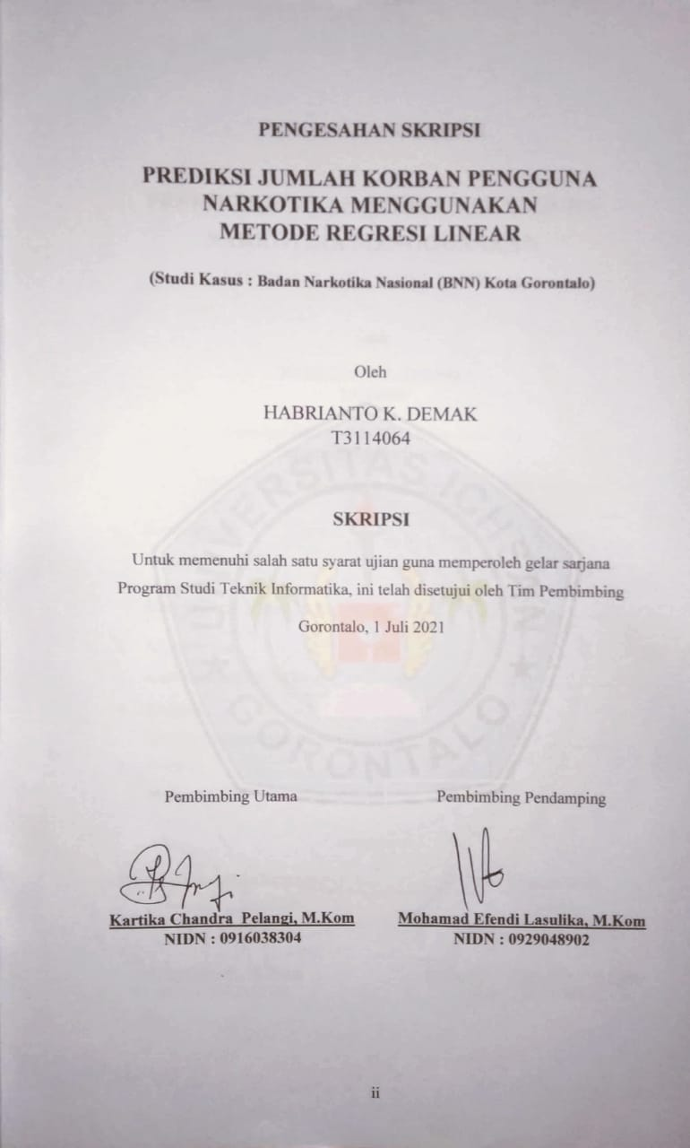

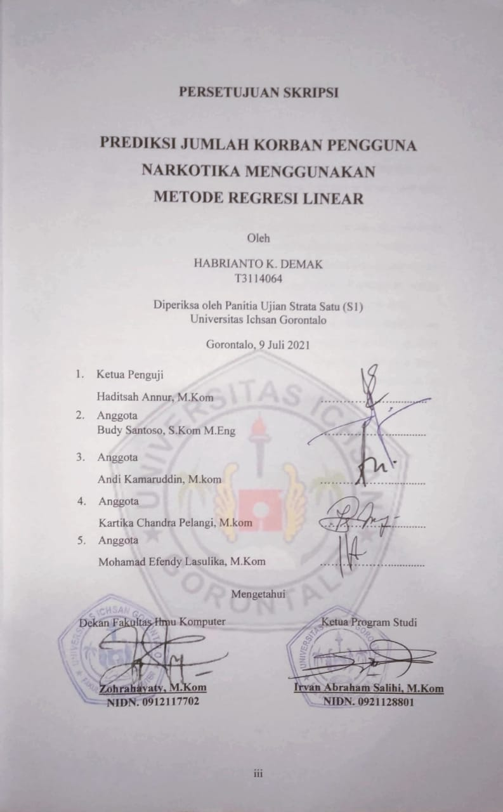

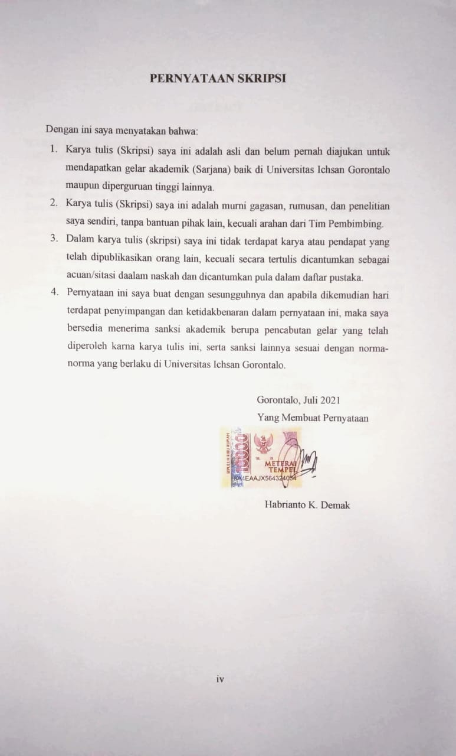

ABSTRACT

HABRIANTO K DEMAK. T3114064. THE PREDICTION OF THE NARCOTICS VICTIM NUMBER USING THE LINEAR REGRESSION METHOD


This study discusses narcotics, psychotropic substances, and addictive substances, namely the name of a class of natural, semi-synthetic, or synthetic substances. Narcotics in the health sector are psychotropic compounds commonly used to anesthetize patients when they are ready for operation or drugs for certain diseases. Based on data obtained from the National Narcotics Agency of Gorontalo City, the number of narcotics victims or users amounted to 234 people in 2014, 210 people in 2015, 267 people in 2016, 186 people in 2017, 260 people in 2018, and 193 people in 2019. The increase in narcotics abuse is due to some factors such as poor education, economic pressure, lack of family attention, social environment, pleasure with risky activities, easy access to narcotics which creates increased opportunities for abuse. A system designed to predict the number of narcotics victims or users uses the Simple Linear Regression method. This method serves to test the extent of the causal relationship. The cause is generally denoted by X or also called the predictor. The effect is denoted by Y or also called the response. The software used is PHP programming with an MYSQL database. The level of accuracy indicates that the system can be categorized as a feasible application for use in predicting Narcotics Abuse Victims with a MAPE Error value of 20% and an accuracy success rate of 80%. Based on the result of this study, it is possible to implement the Linear Regression method in predicting the Narcotics abuse victims in the City of Gorontalo.

Keywords: Simple Linear Regression, MAPE, Narcotics

ABSTRAK

HABRIANTO K DEMAK. T3114064. PREDIKSI JUMLAH KORBAN PENGGUNA NARKOTIKA MENGGUNAKANMETODE REGRESI LINEAR

Narkoba adalah singkatan dari narkotika, psikotropika, bahan adiktif, yaitu nama segolongan zat alamiah, semi sintetik maupun sintetik. Narkoba dalam bidang kesehatan merupakan senyawa-senyawa psikotropika yang biasa dipakai untuk membius pasien ketika akan dioperasi atau obat-obatan untuk penyakit tertentu. Berdasarkan data yang diperoleh dari Badan Narkotika Nasional (BNN) Kota Gorontalo, jumlah korban pengguna narkotika pada tahun 2014 sebanyak 234 orang, tahun 2015 sejumlah 210 orang, tahun 2016 meningkat menjadi 267 orang, tahun 2017 sejumlah 186 orang, tahun 2018 sebanyak 260, dan tahun 2019 berjumlah 193. Meningkatnya penyalahgunaan narkoba disebabkan faktor seperti pendidikan yang kurang baik, tekanan ekonomi, kurangnya perhatian keluarga, lingkungan pergaulan, senang dengan kegiatan beresiko, mudahnya mendapatkan narkoba yang membuat peluang meningkatnya penyalahgunaan narkoba. Maka di buatlah suatu sistem untuk memprediksi jumlah korban pengguna narkotika, dengan menggunakan metode Regresi Linear Sederhana. Metode ini berfungsi untuk menguji sejauh mana hubungan sebab akibat. Faktor penyebab pada umumnya dilambangkan dengan X atau disebut juga dengan predictor sedangkan variabel akibat dilambangkan dengan Y atau disebut juga dengan response. Software yang digunakan yaitu Programming PHP dan menggunakan database MYSQL. Tingkat akurasi yang dapat dikategorikan aplikasi layak untuk digunakan dalam memprediksi Korban Pengguna Narkotika yaitu memiliki nilai Eror MAPE sebesar 20% dan juga tingkat keberhasilan Akurasi sebesar 80%. Dari hasil Penelitian ini dapat di untuk implementasi metode Regresi Linear dalam memprediksi Korban Pengguna Narkotika di Kota Gorontalo.

Kata kunci: Regresi Linear Sederhana, MAPE, Narkotika

KATA PENGANTAR
Alhamdulillah, penulis dapat menyelesaikan Skripsi dengan judul “PREDIKSI JUMLAH KORBAN PENGGUNA NARKOTIKA MENGGUNAKAN METODE REGRESI LINEAR” untuk memenuhi salah satu syarat guna memperoleh gelar sarjana komputer pada Program Studi Teknik Informatika Fakultas Ilmu Komputer Universitas Ichsan Gorontalo.
Penulis menyadari sepenuhnya bahwa Skripsi ini tidak mungkin terwujud tanpa bantuan dan dorongan dari berbagai pihak, baik bantuan moril maupun materil. Untuk itu, dengan segala keikhlasan dan kerendahan hati, penulis , mengucapkan banyak terima kasih dan penghargaan yang setinggi – tingginya kepada:
- Bapak Muhamad Ichsan Gaffar S.E M.AK, selaku Ketua Yayasan Pengembangan Ilmu Pengatahuan dan Teknologi (YPIPT) Ichsan Gorontalo,
- Bapak Dr. Abd. Gaffar Latjokke, M.Si, selaku Rektor Universitas Ichsan Gorontalo,
- Ibu Zohrahayaty, M.Kom, selaku Dekan Fakultas Ilmu Komputer Universitas Ichsan Gorontalo,
- Bapak Sudirman Melangi, M.Kom, selaku Wakil Dekan 1 Bidang Akademik Fakultas Ilmu Komputer Universitas Ichsan Gorontalo,
- Ibu Irma Surya Kumala Idris, M.Kom, selaku Wakil Dekan II Bidang Administrasi Umum dan Keuangan Fakultas Ilmu Komputer Universitas Ichsan Gorontalo,
- Bapak Sudirman Melangi, M.Kom, selaku Wakil Dekan III Bidang Kemahasiswaan Fakultas Ilmu Komputer Universitas Ichsan Gorontalo,
- Bapak Irvan Abraham Salihi, M.Kom, selaku Ketua Jurusan Teknik Informatika Fakultas Ilmu Komputer Universitas Ichsan Gorontalo,
- Ibu Kartika Chandra Pelangi, M.Kom selaku Pembimbing utama yang telah banyak membimbing penulis selama mengerjakan penyusunan Skripsi ini.
- Bapak Mohamad Efendi Lasulika, M.Kom Pendamping yang telah membimbing penulis selama penyusunan Skripsi ini,
- Bapak dan Ibu Dosen Universitas Ichsan Gorontalo yang telah mendidik dan mengajarkan berbagai disiplin ilmu kepada penulis,
- Ibu dan Alm. Bapak saya tercinta, atas segala kasih sayang, jerih payah dan doa restunya dalam membesarkan dan mendidik penulis,
- Rekan-rekan seperjuangan yang telah banyak memberikan bantuan dan dukungan moril yang sangat besar kepada penulis,
- Kepada semua pihak yang ikut membantu dalam penyelesaian skripsi ini yang tak sempat penulis sebutkan satu-persatu.
Semoga Allah, SWT melimpahkan balasan atas jasa-jasa mereka kepada kamu. Penulis menyadari sepenuhnya bahwa apa yang telah dicapai ini masih jauh dari kesempurnaan dan masih banyak terdapat kekurangan. Oleh karena itu, penulis sangat mengharapkan adanya kritik dan saran yang konstruktif. Akhirnya penulis berharap semoga hasil yang telah dicapai ini dapat bermanfaat bagi kita semua, Aamiin.

Gorontalo, Juli 2021

Penulis

DAFTAR ISI

PENGESAHAN SRIPSI Error! Bookmark not defined.
PERSETUJUAN SKRIPSI Error! Bookmark not defined.
PERNYATAAN SKRIPSI Error! Bookmark not defined.
ABSTRACT v
ABSTRAK vi
KATA PENGANTAR vii
DAFTAR ISI ix
DAFTAR GAMBAR xiii
DAFTAR TABEL xiv
DAFTAR LAMPIRAN xv
BAB I PENDAHULUAN 1
1. 1. Latar Belakang 1
1. 2. Identifikasi Masalah 4
1. 3. Rumusan Masalah 4
1. 4. Tujuan Penelitian 4
1. 5. Manfaat Penelitian 4
BAB II TINJAUAN PUSTAKA 6
2. 1. Tinjauan Studi 6
2. 2. Tinjauan Teori 7
2.2.1. Definisi Narkoba 7
2.2.2. Data Mining 8
2.2.3. Proses Tahapan Data Mining 9
2.2.4. Teknik Data Mining 12
2.2.5. Regresi 14
2.2.6. Metode Regresi Linear Sederhana 15
2.2.7 Penerapan Metode Regresi Linear Sederhana 15
2.2.8 Analisis Hasil Akurasi Prediksi 20
2.2.9 Siklus Hidup Pengembangan Sistem 21
2.2.10 Analisis Sistem 21
2.2.11 Desain Sistem 24
2.2.12 Desain Sistem Secara Umum 27
2.2.13 Desain Sistem Terinci (Detailed system design) 28
2.2.14 Pengujian 33
2.2.15 Implementasi Sistem 34
2.2.16 White Box Testing 34
2.2.17 Black Box Testing 38
2. 3. Perangkat Lunak Pendukung 39
2. 4. Kerangka Pikir 40
BAB III METODOLOGI PENELITIAN 41
3. 1. Jenis, Metode, Subjek, Objek, Waktu, Dan Lokasi Penelitian 41
3. 2. Pengumpulan Data 41
3. 3. Pemodelan / Abstraksi 42
3. 4. Pengembangan Sistem 43
3.4.1 Analisis Sistem 44
3.4.2 Desain Sistem 45
3.4.3 Kontruksi Sistem 45
3.4.4 Pengujian Sistem 46
BAB IV HASIL PENELITIAN 47
4.1. Hasil Pengumpulan Data 47
4.2. Hasil Pemodelan 47
4.3. Hasil Pengembangan Sistem 49
4.3.1. Sistem Usulan 49
4.3.2. Diagram Konteks 50
4.3.3. Diagram Berjenjang 50
4.3.4. Diagram Arus Data 51
4.3.4.1. DAD Level 0 51
4.3.4.2. DAD Level 1 Proses 1 52
4.3.4.3. DAD Level 1 Proses 3 52
4.3.5. Kamus Data 53
4.3.6. Desain Output Secara Umum 55
4.3.7. Desain Input Secara Umum 56
4.3.8. Desain Database secara Umum 56
4.3.9. Desain Arsitektur 57
4.3.10. Desain Interface 57
4.3.10.1. Mekanisme Navigasi 57
4.3.10.2. Mekanisme Input 58
4.3.10.3. Mekanisme Output 59
4.3.11. Desain DataBase 59
4.4. Pengujian Sistem 63
4.4.1. Pengujian White Box 63
4.4.2. Flowgraph Algoritma Linear Regresi 64
4.4.3. Menghitung Nilai Cyclomatic Complexity (CC) 65
4.4.4. Menentukan Basis Path 65
4.4.5. Pengujian Black Box 65
BAB V PEMBAHASAN PENENLITIAN 68
5. 1. Pembahasan Model 68
5. 2. Pembahasan Sistem 69
5.2.1. Tampilan Halaman Menu Utama 69
5.2.2. Tampilan Halaman Login 69
5.2.3. Tampilan Halaman Menu User 70
5.2.4. Tampilan Menu Dataset 71
5.2.5. Tampilan Halaman Menu Prediksi 73
5.2.6. Tampilan Menu Hasil Prediksi 73
5.2.7. Tampilan Menu Hasil MAPE 74
BAB VI KESIMPULAN DAN SARAN 75
6. 1. Kesimpulan 75
6. 2. Saran 75
DAFTAR PUSTAKA 76

DAFTAR GAMBAR

Gambar 2.1 Proses Knowledge Discoveryin Database (KDD) 8
Gambar 2.2 Irisan Bidang Ilmu Data Mining 9
Gambar 2.3 Bentuk Data preprocessing 10
Gambar 2.4 Siklus pengembangan hidup 21
Gambar 2.5 Notasi kesatuan luar di DAD 32
Gambar 2.6 Nama Arus Data di DAD 32
Gambar 2.7 Notasi Proses di DAD 32
Gambar 2.8 Notasi Simpanan Data di DAD 33
Gambar 2.9 Bagan Alir 36
Gambar 2.10 Flowgraph 37
Gambar 2.11 Bagan Kerangka Pikir 40
Gambar 3.1 Pemodelan 43
Gambar 3.2 Pengembangan Model 44
Gambar 3.3 Gambar Sistem Yang Diusulan 43
*Gambar 4.1 Sistem Yang Diusulan 50
Gambar 4.2 Diagram Konteks 51
Gambar 4.3 Diagram Berjenjang 51
Gambar 4.4 DAD Level 0 52
Gambar 4.5 DAD Level 1 Proses 1 53
Gambar 4.5 DAD Level 1 Proses 1 53
Gambar 4.7 Mekanisme Navigasi 58
Gambar 4.8 Mekanisme Input Data User 59
Gambar 4.9 Mekanisme Input Dataset 59
Gambar 4.10 Mekanisme Output 60
Gambar 4.11 Flowchart Proses Prediksi 65
Gambar 4.12 Flowgraph Proses Prediksi 66
Gambar 5.1 Tampilan Halaman Menu Utama 69
Gambar 5.2 Tampilan Halaman Login 69
Gambar 5.3 Tampilan input data user 70
Gambar 5.4 Tampilan daftar user 70
Gambar 5.5 Tampilan edit user 71
Gambar 5.6 Tampilan Menu Dataset 71
Gambar 5.7 Tampilan daftar Dataset 72
Gambar 5.8 Tampilan Edit Dataset 72
Gambar 5.9 Tampilan Menu Prediksi 73
Gambar 5.10 Tampilan Menu Hasil Prediksi 73
Gambar 5.11 Tampilan Menu Hasil MAPE 74

DAFTAR TABEL

Tabel 1.1 Korban Penyalahgunaan/Pecandu Narkotika Di Kota Gorontalo 2
Tabel 2.1 Penelitian Tentang Prediksi dengan Regresi Linear 6
Tabel 2.2 Dataset Pengguna Narkoba 7
Tabel 2.3 Data Jumlah Pengunjung Café Cost Coffee Tahun 2015 16
Tabel 2.4 Perhitungan $X^{2} dan XY$ 16
Tabel 2.5 Hasil Prediksi Metode Regresi Linear 19
Tabel 2.6 Pengukuran Ketelitian 20
Tabel 2.7 Bagan Alir Sistem 31
Tabel 3.1 Variabel data 42
Tabel 4.1 Hasil Pengumpulan Data 48
Tabel 4.2 Konversi data Univariat ke Multivariat 48
Tabel 4.3 Tahapan Perhitungan Linear 49
Tabel 4.4 Kamus Data User 54
Tabel 4.5 Kamus Data Korban Narkotika 55
Tabel 4.6 Kamus Data Hasil Prediksi 55
Tabel 4.7 Kamus Data Regresi 55
Tabel 4.8 Kamus MAPE 56
Tabel 4.9 Daftar Output Yang Didesain 56
Tabel 4.10 Daftar Input Yang Di Desain 56
Tabel 4.11 Daftar File Yang Didesain 57
Tabel 4.12 Struktur tabel User 60
Tabel 4.13 Struktur Tabel Pengguna Narkotika 60
Tabel 4.14 Struktur Tabel prediksi 61
Tabel 4.15 Struktur Tabel regresi 61
Tabel 4.16 Struktur Tabel hasil_prediksi 62
Tabel 4.17 Struktur Tabel MAPE 62
Tabel 4.18 Tabel Pengujian Black Box 66
Tabel 5.1 Hasil Uji Klasifikasi Data Testing 68

DAFTAR LAMPIRAN

Lampiran 1. Kode Program 78
Lampiran 2. Surat Rekomendasi Penelitian 94
Lampiran 3. Surat Rekomendasi Bebas Pustaka 95
Lampiran 4. Surat Rekomendasi Bebas Plagiasi 96
Lampiran 5. Hasil Uji Turnitin 97
Lampiran 6. Riwayat Hidup 98

BAB I
PENDAHULUAN

Latar Belakang
Narkoba adalah singkatan dari narkotika, psikotropika, bahan adiktif, yaitu nama segolongan zat alamiah, semi sintetik maupun sintetik. Narkotika merupakan zat atau obat yang berasal dari tanaman atau bukan tanaman, baik sintetis maupun semisintetis, yang dapat menyebabkan penurunan atau perubahan kesadaran, pikiran, perilaku, hilangnya rasa, mengurangi sampai menghilangkan rasa nyeri, dan dapat menimbulkan ketergantungan kepada pemakainya. penggunaan narkoba yang berlebihan atau pada tahap kecanduan dapat memberikan bermacam-macam efek samping dan yang paling fatal seperti gangguan kejiwaan, hepatitis a atau c, HIV/AIDS, bahkan berujung pada kematian[1].
Narkoba dalam bidang kesehatan merupakan senyawa-senyawa psikotropika yang biasa dipakai untuk membius pasien ketika akan dioperasi atau obat-obatan untuk penyakit tertentu. Akan tetapi, saat ini banyak telah disalah gunakan bahkan peredaran mengenai narkoba semakin meluas serta menjangkau semua lapisan masyarakat termasuk kota Gorontalo. Berdasarkan data yang diperoleh dari Badan Narkotika Nasional (BNN) Kota Gorontalo, jumlah korban pengguna narkotika pada tahun 2014 sebanyak 234 orang, tahun 2015 sejumlah 210 orang, tahun 2016 meningkat menjadi 267 orang, tahun 2017 sejumlah 186 orang, tahun 2018 sebanyak 260, dan tahun 2019 berjumlah 193. Tersangka kasus narkoba terdiri dari beberapa peran antara lain produsen, distributor dan konsumen. Jenis narkoba dari tersangka pun bervariasi diantaranya shabu, ganja, putau, alkohol, lem aibon, pil ekstasi dan komix. Dari data tersebut yang sangat mengkhawatirkan adalah jumlah tersangka kebanyakan di dominasi oleh pelajar dan mahasiswa dengan jenis narkotika adalah ganja, shabu dan zat adiktif (lem aibon) selebihnya masyarakat umum.
Meningkatnya penyalahgunaan narkoba disebabkan faktor seperti pendidikan yang kurang baik, tekanan ekonomi, kurangnya perhatian keluarga, lingkungan pergaulan, senang dengan kegiatan beresiko, mudahnya mendapatkan narkoba yang membuat peluang meningkatnya penyalahgunaan narkoba. Berikut data korban pengguna narkotika di kota Gorontalo:
Tabel 1.1. Korban Pengguna Narkotika Di Kota Gorontalo
No. | Bulan | 2014 | 2015 | 2016 | 2017 | 2018 | 2019
1 | Januari | 33 | 29 | 18 | 5 | 22 | 26
2 | Februari | 23 | 8 | 33 | 3 | 13 | 7
3 | Maret | 21 | 10 | 15 | 27 | 44 | 14
4 | April | 24 | 24 | 23 | 9 | 15 | 11
5 | Mei | 19 | 11 | 9 | 41 | 25 | 6
6 | Juni | 9 | 7 | 20 | 30 | 27 | 18
7 | Juli | 11 | 20 | 49 | 7 | 40 | 12
8 | Agustus | 20 | 18 | 51 | 5 | 8 | 21
9 | September | 10 | 9 | 2 | 7 | 12 | 19
10 | Oktober | 17 | 13 | 16 | 15 | 17 | 11
11 | November | 23 | 25 | 9 | 11 | 16 | 15
12 | Desember | 24 | 36 | 22 | 26 | 21 | 33
Jumlah |  | 234 | 210 | 267 | 186 | 260 | 193
Sumber: BNN Kota Gorontalo 2020

Berdasarkan data diatas menunjukan bahwa jumlah korban penyalahgunaan narkotika dari gabungan berbagai jenis zat adiktif, meskipun menurut kepala BNN masyarakat telah diberi sosialisasi tentang bahaya narkotika, selain itu mudahnya memperoleh narkotika tertentu seperti lem dan minuman beralkohol. Berdasarkan permasalahan tersebut, penulis bermaksud untuk membuat suatu sistem prediksi korban pengguna narkotika dengan tujuan dapat memberikan data yang akurat kepada pihak BNN Kota Gorontalo.
Data mining merupakan disiplin ilmu yang mempelajari metode untuk mengekstrak pengetahuan atau menemukan pola dari suatu data[2]. Salah satu topik penelitian dalam data mining adalah prediksi. Prediksi merupakan proses perkiraan secara sistematis tentang sesuatu yang paling memungkinkan terjadi dimasa depan berdasarkan informasi masa lalu dan sekarang yang dimiliki, agar kesalahannya (selisih antara sesuatu yang terjadi dengan hasil perkiraan) dapat diperkecil. Prediksi tidak harus memberikan jawaban secara pasti kejadian yang akan terjadi, melainkan berusaha untuk mencari jawaban sedekat mungkin yang akan terjadi.
Analisis Regresi Linear Sederhana merupakan metode statistik yang berfungsi untuk mengujisejauh mana hubungan sebab akibat antara variabel faktor penyebab (X) terhadap variabel akibatnya. Faktor penyebab pada umumnya dilambangkan dengan X atau disebut juga dengan predictor sedangkan variabel akibat dilambangkan dengan Y atau disebut juga dengan response. Regresi Linear Sederhana atau sering disingkat dengan SLR (Simple Linear Regression) juga merupakan salah satu metode statistik yang dipergunakan dalam produksi untuk melakukan peramalan ataupun prediksi tentang karakteristik kualitas maupun kuantitas[3].
Prediksi pada dasarnya merupakan dugaan atau prediksi mengenai terjadinya suatu kejadian atau peristiwa di waktu yang akan datang. Prediksi bisa bersifat kualitatif (tidak berbentuk angka) maupun kuantitatif (berbentuk angka). Prediksi kualitatif sulit dilakukan untuk memperoleh hasil yang baik karena variabelnya sangat relatif sifatnya. Prediksi kuantitatif dibagi dua yaitu: prediksi tunggal (point prediction) dan prediksi selang (interval prediction). Prediksi tunggal terdiri dari satu nilai, sedangkan prediksi selang terdiri dari beberapa nilai, berupa suatu selang (interval) yang dibatasi oleh nilai batas bawah (prediksi batas bawah) dan batas atas (prediksi tinggi).
Berdasarkan permasalahan sebelumnya penulis melakukan penelitian dengan menggunakan metode regresi linear berganda dalam memprediksi jumlah produksi buah merah. Data atau variabel yang penulis gunakan adalah Bulan $(x)$, dan jumlah korban pengguna narkotika sebagai hasil prediksi $(Y)$.
Penelitian yang dilakukan oleh Melia Dianingrum dkk, 2019. Judul penelitian Regresi Linear Sederhana Untuk Memprediksi Kunjungan Pasien Dirumah Sakit Berdsarkan Jenis Layanan dan Umur Pasien, Tujuan dilakukan penelitian ini adalah untuk mengetahui hasil prediksi jumlah kunjungan pasien pada RSUD Cilacap menggunakan metode regresi linier. Penelitian ini menghasilkan prediksi dengan beberapa kriteria nilai error MAPE, dimana terdapat 26 model prediksi regresi linier yang memiliki nilai error kurang dari 20% artinya mempunyai akurasi sebesar 80%. Akan tetapi, terdapat 3 model prediksi regresi linier yang masuk dalam kategori buruk yaitu nilai errornya lebih dari 50%, dan terdapat 1 model prediksi regresi linier yang termasuk dalam kategori cukup atau mempunyai nilai error sebesar 20% sampai 50%[4].
Berdasarkan uraian tersebut, maka penulis mengangkat judul “Prediksi Jumlah Korban Pengguna Narkotika menggunakan Metode Regresi Linear Sederhana” (Studi Kasus: Badan Narkotika Nasional Kota Gorontalo).

Identifikasi Masalah
Berdasarkan latar belakang diatas, maka identifikasi masalahnya adalah:
- Tingkat korban pengguna narkotika di Kota Gorontalo yang masih mengkhawatirkan.
- Badan Narkotika Nasional belum memiliki suatu sistem komputerisasi untuk prediksi jumlah korban pengguna narkotika di Kota Gorontalo.

Rumusan Masalah
Berdasarkan identifikasi masalah diatas, maka permasalahannya dapat dirumuskan sebagai berikut:
- Bagaimana hasil penerapan metode regresi linear untuk prediksi jumlah korban pengguna narkotika di Kota Gorontalo?
- Seberapa besar tingkat akurasi dan nilai eror MAPE dalam prediksi jumlah korban pengguna narkotika di Kota Gorontalo dengan metode regresi linear?

Tujuan Penelitian
Berdasarkan Rumusan permasalahan diatas, maka tujuan dari penelitian ini adalah sebagai berikut:
- Untuk mengetahui hasil penerapan metode regresi linear dalam prediksi jumlah korban pengguna narkotika di Kota Gorontalo.
- Untuk memperoleh akurasi yang baik dalam melakukan prediksi jumlah korban pengguna narkotika di Kota Gorontalo menggunakan metode regresi linear.

Manfaat Penelitian
Penelitian ini diharapkan mempunyai manfaat, yaitu:
- Teoritis
Penelitian ini diharapkan dapat memberikan sumbangan pengembangan ilmu bidang kajian data mining tentang kemampuan metode regresi linear dalam melakukan teknik prediksi.
- Praktisi
Hasil Penelitian dapat digunakan sebagai salah satu alternatif atau masukan kepada semua pihak yang berkepentingan khususnya dalam prediksi jumlah korban pengguna narkotika di Kota Gorontalo.

BAB II
TINJAUAN PUSTAKA

Tinjauan Studi
Prediksi menggunakan regresi linear merupakan bidang penelitian yang telah banyak dikembangkan saat ini. Berikut penelitian terkait yang menjadi referensi.
Tabel 2.1. Penelitian Tentang Prediksi dengan Regresi Linear
Pengarang | Judul | Diskripsi Singkat
Putu Githa Pratiwi dkk, 2019.[5] | Peramalan Jumlah Tersangka Penyalahgunaan Narkoba menggunakan Metode Multilayer Perceptron. | Peramalan menggunakan beberapa aristektur Multilayer Perceptron untuk mendapatkan hasil yang paling baik. Hasil pelatihan menunjukkan, arsitektur Multilayer Perceptron yang paling baik adalah dengan hidden layer 3,2 dan learning rate 0.1. Persentase kesalahan yang dihasilkan adalah 3.7%. Hasil peramalan menunjukkan jumlah tersangka diprediksi mengalami penurunan pada Tahun 2019 menjadi 881 orang.
Amiruddin & Rezqiwati Ishak, 2018.[6] | Prediksi jumlah mahasiswa registrasi persemester menggunakan linear regresi pada Universitas Ichsan Gorontalo. | Tujuan dari penelitian ini adalah membangun aplikasi untuk memprediksi jumlah mahasiswa  registrasi. Berdasarkan hasil penelitian dari 2 prodi yang dipilih yakni prodi Teknik Informatika didapatkan hasil tingkat error 4.24% atau tingkat akurasi 95.76%, dan untuk prodi Ilmu Hukum didapatkan tingkat error 7.69% atau tingkat akurasi 92.31%, dengan demikian aplikasi yang sudah  dibangun layak untuk digunakan.
Fransiskus Ginting, Efori Buulolo Edward R Siagian, 2019.[7] | Algoritma Regresi Linear Sederhana Dalam Memprediksi Besaran Pendapatan Daerah (Studi Kasus: Dinas Pendapatan Kab. Deli Serdang) | Regresi Linear Sederhana atau sering disingkat dengan SLR (Simple Linear Regression) merupakan salah satu metode statistik yang dipergunakan dalam produksi untuk melakukan peramalan ataupun prediksi tentang karakteristik kualitas maupun kuantitas untuk menggambarkan proses yang terkait dengan pengolahan data perolehan besaran pendapatan daerah. Sehingga dalam tahap pengujian dengan visual basic net dapat membantu dalam mengolah data Besaran Pendapatan Daerah yang valid. Maka, nilai Y = 703.249,01 yang di atas merupakan nilai estimasi besaran pendapatan daerah kabupaten deli serdang pada tahun 2019 dalam nilai asli sekitar Rp. 703.249.000.000,01

Tinjauan Teori

Definisi Narkoba
Narkoba merupakan bahan adiktif yaitu nama segolongan zat alamiah, semi sintetik maupun sintetik. Narkoba pada prinsipnya adalah zat atau bahan yang dapat mempengaruhi kesadaran, pikiran, dan perilaku yang dapat menimbulkan ketergantungan kepada pemakainya. Perdagangan narkoba yang kini marak terjadi merupakan lahan bisnis yang sangat menjanjikan suatu keuntungan yang sangat menggiurkan.
Narkoba atau narkotika berasal dari bahasa Inggris narcose atau narcosis yang artinya menidurkan dan pembiusan. Narkotika juga berasal dari bahasa Yunani yakni narke atau narkam yang berarti terbius sehingga mati rasa. Narkoba adalah zat yang dapat memberikan efek tenang, menyebabkan ketidaksadaran, dan dapat menyebabkan kecanduan. Narkoba dapat dibedakan menjadi 3 golongan berdasarkan proses pembuatannya yakni, narkotika alami, narkotika semisintetis dan sintetis. Narkotika alami merupakan jenis narkoba yang bahan pembuatannya dari tumbuhan alami. Narkotika alami contohnya ganja, koka, hasis, dan opium. Narkotika semisintetis dibuat dari zat adiktif hasil olahan narkoba alami, contohnya morfin, kodein, heroin, dan kokain. Narkotika sintetis dibuat dari bahan kimia, contohnya petidin, methadon, dan naltrexone [8].

Data Mining
Menurut Menurut Han dan Kamber (2011), data mining adalah proses menemukan pola dan pengetahuan yang menarik dari sejumlah besar data[9]. Menurut Linoff dan Berry (2011) Data mining adalah Suatu pencarian dan analisa dari jangka waktu data yang sangat besar dan bertujuan untuk review mencari arti dari pola dan aturan [10].
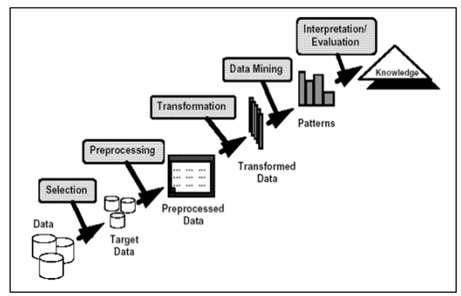
Gambar 2.1: Proses Knowledge Discoveryin Database (KDD)
(Sumber: Prasetyo, [9]).
Menurut Han dan Kamber [9], secara garis besar data mining dapat dikelompokkan menjadi 2 kategori utama, yaitu:

- Predictive
Predictive merupakan proses untuk menemukan pola dari data dengan menggunakan beberapa variabel lain di masa depan. Salah satu teknik yang terdapat dalam predictive mining adalah klasifikasi.
- Descriptive
Descriptive dalam data mining merupakan proses untuk menemukan karakteristik penting dari data dalam suatu basis data. Tujuan dari tugas deskriptif adalah untuk menurunkan pola-pola (korelasi, trend, cluster, teritori, dan anomali) yang meringkas hubungan yang pokok dalam data.
Hasil dari data mining sering kali diintegrasikan dengan decision support system (DSS). Sebagai contoh, dalam aplikasi bisnis informasi yang dihasilkan oleh data mining dapat diintegrasikan dengan tools manajemen produk sehingga promosi pemasaran yang efektif yang dilaksanakan dan dapat diuji. Integrasi demikian memerlukan langkah postprocessing yang menjamin bahwa hanya hasil yang valid dan berguna yang akan digabungkan dengan DSS. Salah satu pekerjaan dan postprocessing adalah visualisasi yang memungkinkan analist untuk mengeksplor data dan hasil data mining dari berbagai sudur pandang. Ukuran-ukuran statistik dan metode pengujian hipotesis dapat digunakan selama postprocessing untuk membuang hasil data mining yang palsu. Gambar 2.2 menunjukkan hubungan data mining dengan area-area lain.
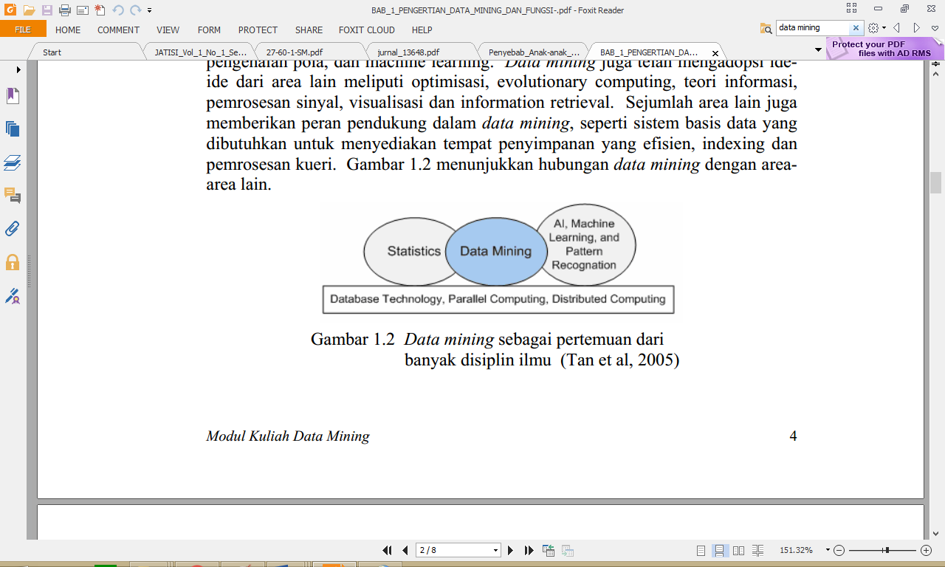
Gambar 2.2: Irisan Bidang Ilmu Data Mining
(Sumber: witten et al,,[11])

Proses Tahapan Data Mining
Menurut Han dan Kamber [9], Tahapan Data Preprocessing terbagi menjadi:
- Data Preprocessing: An Overview
Pada bagian ini menyajikan gambaran dari data preprocessing. Pada bagian data quality, mengilustrasikan banyak unsur yang menentukan kualitas data. Ini memberikan insentif balik bagi Data preprocessing dan selanjutnya menguraikan tugas utama dalam data preprocessing.
Data Quality: Data memiliki kualitas jika data tersebut memenuhi persyaratan dari penggunaan yang data yang dimaksudkan. Faktor-faktor yang terdiri dari kualitas data seperti akurasi, kelengkapan, konsistensi, ketepatan waktu, kepercayaan, dan interpretability. Banyak alasan yang memungkinkan untuk data yang tidak akurat (yaitu, memiliki nilai atribut yang salah). Kesalahan dalam transmisi data juga dapat terjadi. Kualitas data tergantung pada tujuan penggunaan data. Ketepatan waktu juga mempengaruhi kualitas data.
Major Tasks in Data Preprocessing: Langkah-langkah utama yang terlibat dalam preprocessing data, yaitu data pembersihan, integrasi data, reduksi data, dan transformasi data. Pembersihan data bekerja untuk "membersihkan" data dengan mengisi nilai-nilai yang hilang, smoothing noisy data, mengidentifikasi atau menghapus outlier, dan menyelesaikan inkonsistensi. Langkah pre-processing yang berguna adalah menjalankan data dengan pembersihan data. Berikut adalah Bentuk Data preprocessing
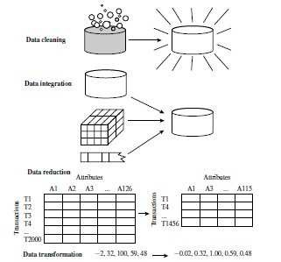
Gambar 2.3: Bentuk Data preprocessing
(Sumber: Han dan Kamber, [10]).
- Data Cleaning
Pembersihan data (atau data cleansing) ber-upaya untuk mengisi nilai-nilai yang hilang, menghaluskan noisy data, mengidentifikasi outlier, dan inkonsistensi yang benar dalam data.
Missing Values: Banyak tuple yang tidak memiliki nilai yang tercatat ke dalam atribut. Cara mengatasi missing values:
- Abaikan tuple: dilakukan ketika label kelas hilang. Metode ini sangat tidak efektif, kecuali tuple berisi beberapa atribut dengan nilai-nilai yang hilang. Dengan mengabaikan tuple, memungkinkan untuk tidak menggunakan nilai-nilai atribut yang tersisa dalam tuple.
- Isikan nilai yang hilang secara manual: Secara umum, pendekatan ini memakan waktu dan mungkin tidak layak diberi dataset yang besar dengan banyak nilai-nilai yang hilang
- Gunakan konstan global untuk mengisi nilai yang hilang: Ganti semua nilai atribut yang hilang dengan konstanta yang sama seperti label "Unknown".
- Gunakan ukuran tendensi sentral untuk atribut (misalnya, rata-rata atau median) untuk mengisi nilai yang hilang.
- Gunakan atribut berarti atau rata-rata untuk semua sampel milik kelas yang sama seperti tuple yang diberikan.
- Gunakan nilai yang paling mungkin untuk mengisi nilai yang hilang: dapat ditentukan dengan regresi, alat berbasis inferensi menggunakan formalisme Bayesian atau decision tree.
- Data Integration
Integrasi data merupakan penggabungan data dari berbagai database ke dalam satu database baru.
- Data Reduction
Data Reduction berguna untuk mendapatkan pengurangan representasi dari kumpulan data yang jauh lebih kecil di dalam volume tetapi belum menghasilkan hasil yang sama (atau hampir sama) dari suatu hasil analisis.
Teknik dalam Data Reduction:
- Strategi dimensionality reduction pengurangan data meliputi dimensionality reduction, numerosity reduction, dan kompresi data.
- Wavelet Transform: Data ditransformasikan ke jarak relatif antara obyek pada berbagai tingkat resolusi.
- Principal component Analysis
- Attribute Subset Reduction
- Regression dan Log linear models
- Histogram
- Clustering
- Sampling
- Data cube Agreggation

- Data Transformation and Data Discretization
Dalam Data Transformation dan Data Discretization, data diubah atau dikonsolidasikan sehingga proses mining yang dihasilkan mungkin lebih efisien, dan pola yang ditemukan mungkin lebih mudah untuk dipahami.
Strategi Data Transformation:
- Smoothing, yang bekerja untuk menghilangkan noise dari dana data.
- Atribut konstruksi (konstruksi atau fitur), di mana atribut baru dibangun dan ditambahkan oleh himpunan atribut untuk membantu proses mining.
- Agregasi, dimana ringkasan atau agregasi operasi diterapkan pada data.
- Normalisasi, dimana data atribut adalah skala sehingga jatuh dalam kisaran yang lebih kecil.
- Discretization, dimana nilai-nilai baku dari atribut numerik (misalnya, usia) akan diganti dengan label Interval (misalnya, 010, 11-20, dll) atau label konseptual (misalnya, remaja, dewasa, senior).
- Generasi hirarki konsep untuk data nominal, di mana atribut dapat digeneralisasi untuk konsep-tingkat yang lebih tinggi, seperti kota atau negara.

Teknik Data Mining
Teknik data mining terbagi menjadi tiga, yaitu: Association Rule Mining, Classification, Clustering dan Regretion.
- Association Rule Mining
Menurut Olson dan Shi [11], Association Rule Mining merupakan teknik data mining untuk menemukan aturan asosiatif antara suatu kombinasi item atau untuk menemukan hubungan hal tertentu dalam suatu transaksi data dengan hal lain di dalam transaksi, yang digunakan untuk memprediksi pola. Sedangkan menurut Han dan Kamber [10], Association Rule Mining terdiri dari itemset yang sering muncul. Association Rule Mining dapat dianalisa lebih lanjut untuk mengungkap aturan korelasi untuk menyampaikan korelasi statistik antara itemsets A dan B.

- Classification
Menurut Olson dan Shi [11], Klasifikasi (Classification), metode-metodenya ditunjukan untuk pembelajaran fungsi-fungsi berbeda yang memetakan masing-masing data terpilih ke dalam salah satu dari kelompok kelas yang telah ditetapkan sebelumya. Menurut Han dan Kamber [10], Classification adalah proses untuk menemukan model atau fungsi yang menjelaskan atau membedakan konsep atau kelas data, dengan tujuan untuk dapat memperkirakan kelas dari suatu objek yang labelnya tidak diketahui.
Dasar pengukuran untuk mengukur kualitas dari penemuan teks, yaitu:
- Precision: tingkat ketepatan hasil klasifikasi terhadap suatu kejadian.
- Recall: tingkat keberhasilan mengenali suatu kejadian dari seluruh kejadian yang seharusnya dikenali.
- F-Measure adalah nilai yang didapatkan dari pengukuran precision dan recall antara class hasil cluster dengan class sebenarnya yang terdapat pada data masukan.
- Clustering
Menurut Han dan Kamber [9], Clustering adalah proses pengelompokkan kumpulan data menjadi beberapa kelompok sehingga objek di dalam satu kelompok memiliki banyak kesamaan dan memiliki banyak perbedaan dengan objek dikelompok lain. Perbedaan dan persamaannya biasanya berdasarkan nilai atribut dari objek tersebut dan dapat juga berupa perhitungan jarak. Clustering sendiri juga disebut Unsupervised Classification, karena clustering lebih bersifat untuk dipelajari dan diperhatikan. Cluster analysis merupakan proses partisi satu set objek data ke dalam himpunan bagian. Setiap himpunan bagian adalah cluster, sehingga objek yang di dalam cluster mirip satu sama dengan yang lainnya, dan mempunyai perbedaan dengan objek dari cluster yang lain. Partisi tidak dilakukan dengan manual tetapi dengan algoritma clustering. Oleh karena itu, Clustering sangat berguna dan bisa menemukan group yang tidak dikenal dalam data.
Teknik clustering umumnya berguna untuk merepresentasikan data secara visual, karena data dikelompokkan berdasarkan kriteria-kriteria umum. Dari representasi target tersebut, dapat dilihat adanya kecenderungan lebih tingginya jumlah lubang pada bagian-bagian atau kelompok-kelompok teretentu dari target tersebut.
- Regresi
Menurut Han dan Kamber [9]. Regresi merupakan fungsi pembelajaran yang memetakan sebuah unsur data ke sebuah variabel prediksi bernilai nyata.

Regresi
Analisis regresi merupakan salah satu teknik analisis data dalam statistika yang seringkali digunakan untuk mengkaji hubungan antara beberapa variabel dan meramal suatu variabel[12]. Istilah “regresi” pertama kali dikemukakan oleh Sir Francis Galton (1822-1911), seorang antropolog dan ahli meteorologi terkenal dari Inggris. Dalam makalahnya yang berjudul “Regression towards mediocrity in hereditary stature”, yang dimuat dalam Journal of the Anthropological Institute, volume 15, hal. 246-263, tahun 1885. Galton menjelaskan bahwa biji keturunan tidak cenderung menyerupai biji induknya dalam hal besarnya, namun lebih medioker (lebih mendekati rata-rata) lebih kecil daripada induknya kalau induknya besar dan lebih besar daripada induknya kalau induknya sangat kecil [13].
Dalam mengkaji hubungan antara beberapa variabel menggunakan analisis regresi, terlebih dahulu peneliti menentukan satu variabel yang disebut dengan variabel tidak bebas dan satu atau lebih variabel bebas. Jika ingin dikaji hubungan atau pengaruh satu variabel bebas terhadap variabel tidak bebas, maka model regresi yang digunakan adalah model regresi linier sederhana. Kemudian Jika ingin dikaji hubungan atau pengaruh dua atau lebih variabel bebas terhadap variabel tidak bebas, maka model regresi yang digunakan adalah model regresi linier berganda (multiple linear regression model). Kemudian untuk mendapatkan model regresi linier sederhana maupun model regresi linier berganda dapat diperoleh dengan melakukan estimasi terhadap parameter-parameternya menggunakan metode tertentu.

Metode Regresi Linear Sederhana
Bentuk umum model regresi linier sederhana dengan satu variabel bebas x dapat ditulis dalam bentuk persamaan (2.1) [15].
(2.1)
$$Y=a+bx$$
Dengan:
$Y$ : Nilai ramalan periode ke-t
$a$ : intersept
$b$ : slop dari garis kecendrungan, merupakan tingkat perubahan
$x$ : indeks waktu ($t=1,2,3,…,n$); n adalah banyaknya periode waktu
Komponen pada linier regresi ada tiga yaitu a sebagai intersept, b sebagai slope dan x sebagai indeks waktu. Perasamaan untuk mendapatkan nilai a dan b adalah:
(2.3)
(2.2)
$$a=\frac{\left(Σy\right)\left(Σx^{2}\right)-(Σx)Σxy}{nΣx^{2}-{(Σx)}^{2}}$$
$$b=\frac{n\left(Σy\right)\left(Σx\right)-(Σy)}{nΣx^{2}-{(Σx)}^{2}}$$

Penerapan Metode Regresi Linear Sederhana
Penelitian yang dilakukan oleh Mhd. Yogi Pratama, 2018. Judul penelitian “Perancangan Aplikasi Prediksi Pengunjung Café Cost Coffee menggunakan Metode Regresi Linear” [14]. Karena jumlah pengunjung setiap bulan bervariasi, sulit menentukan jumlah produksi setiap bulan secara tepat untuk memaksimalkan laba. Untuk mengantisipasi hal tersebut perlu melakukan prediksi jumlah pengunjung, salah satu alternatif pemanfaatan prediksi yang bertujuan untuk
memprediksi tingkat penjualan pada tahun yang akan datang. Sumber data mentah
diperoleh dari Café Cost Coffee. Adapun data yang akan digunakan untuk memprediksi jumlah pengunjung dapat dilihat pada tabel berikut:
Tabel 2.2. Data Jumlah Pengunjung Café Cost Coffee Tahun 2015
No. | Bulan | Periode (x) | Data Pengunjung Aktual (y)
1. | Januari | 1. | 542
2. | Februari | 2. | 540
3. | Maret | 3. | 543
4. | April | 4. | 543
5. | Mei | 5. | 545
6. | Juni | 6. | 544
7. | Juli | 7. | 541
8. | Agustus | 8. | 542
9. | September | 9. | 546
10. | Oktober | 10. | 545
11. | November | 11. | 547
12. | Desember | 12. | 550
(Sumber: Mhd. Yogi Pratama, 2018)
Dari tabel diatas dilakukan identifikasi yang menjadi variabel faktor penyebab (predictor) dan variabel akibat (response). Dimana faktor penyebab adalah bulan ke- (x) dan faktor akibat (y) adalah jumlah pengunjung. Setelah diidentifikasi maka dapat dilakukan perhitungan sesuai dengan metode yang digunakan yaitu Regresi Linear. Berikut ini adalah tabel yang telah dilakukan perhitungan nilai x², y², xy dan total nilainya:
Tabel 2.3 Perhitungan $X^{2} dan XY$
No. | Bulan | Periode ($X$) | Data Pengunjung ($Y$) | $$X^{2}$$ | $$Y^{2}$$ | $$XY$$
1. | Januari | 1. | 542 | 1 | 293764 | 542
2. | Februari | 2. | 540 | 4 | 291600 | 1080
3. | Maret | 3. | 543 | 9 | 294849 | 1629
4. | April | 4. | 543 | 16 | 294849 | 2172
5. | Mei | 5. | 545 | 25 | 297025 | 2725
6. | Juni | 6. | 544 | 36 | 295936 | 3264
7. | Juli | 7. | 541 | 49 | 292681 | 3787
8. | Agustus | 8. | 542 | 64 | 293764 | 4336
9. | September | 9. | 546 | 81 | 298116 | 4914
10. | Oktober | 10. | 545 | 100 | 297025 | 5450
11. | November | 11. | 547 | 121 | 299209 | 6017
12. | Desember | 12. | 550 | 144 | 302500 | 6600
Total (Σ) |  | 78 | 6528 | 650 | 3551318 | 42516
(Sumber: Mhd. Yogi Pratama, 2018)
Langkah selanjutnya adalah memasukkan angka-angka statistic dan membuat persamaan regresi. Akan tetapi sebelumnya nilai a dan b harus dicari terlebih dahulu.
  - Menghitung nilai koefisien regresi (b):
$$b=\frac{n\sum{xy}-(\sum{x})(\sum{y})}{n\sum{x^{2}-{(\sum{x})}^{2}}}$$
$$b=\frac{12\left(42561\right)-\left(78\right)*(6528)}{12(650)-{(78)}^{2}}=\frac{510192-509184}{7800-6084}$$
$$b=\frac{1008}{1716}=0,587413$$
  - Menghitung nilai koefisien regresi (a):
$$a=\frac{\sum{y}-b\sum{x}}{n}$$
$$a=\frac{6528-\left(0,587413\right)*78}{12}$$
$$a=\frac{6528-(14,81821)}{12}$$
$$a=\frac{6482,182}{12}$$
$$a=540,18$$
Sehingga didapat model persamaan regresi dari hasil perhitungan kasus diatas adalah sebagai berikut:
$$y^{'}=a+b(x)$$
$$y^{'}=540,18+0,587413(x)$$

Setelah model persamaan Regresi Linear didapat, maka tahap selanjutnya adalah melakukan prediksi pengunjung Café Cost Coffee untuk periode mendatang. Berikut hasil perhitungan prediksi menggunakan metode Regresi Linear:
Prediksi bulan Januari Tahun 2016 Periode x = 13
$$y^{'}=a+b(x)$$
$$y^{'}=540,18+0,587413(13)$$
$$y^{'}=547,81$$
Prediksi bulan Februari Tahun 2016 Periode x = 14
$$y^{'}=a+b(x)$$
$$y^{'}=540,18+0,587413(14)$$
$$y^{'}=548,40$$
Prediksi bulan Maret Tahun 2016 Periode x = 15
$$y^{'}=a+b(x)$$
$$y^{'}=540,18+0,587413(15)$$
$$y^{'}=548,99$$
Prediksi bulan April Tahun 2016 Periode x = 16
$$y^{'}=a+b(x)$$
$$y^{'}=540,18+0,587413(16)$$
$$y^{'}=549,57$$
Prediksi bulan Mei Tahun 2016 Periode x = 17
$$y^{'}=a+b(x)$$
$$y^{'}=540,18+0,587413(17)$$
$$y^{'}=550,16$$
Prediksi bulan Juni Tahun 2016 Periode x = 18
$$y^{'}=a+b(x)$$
$$y^{'}=540,18+0,587413(18)$$
$$y^{'}=550,75$$
Prediksi bulan Juli Tahun 2016 Periode x = 19
$$y^{'}=a+b(x)$$
$$y^{'}=540,18+0,587413(19)$$
$$y^{'}=551,34$$
Prediksi bulan Agustus Tahun 2016 Periode x = 20
$$y^{'}=a+b(x)$$
$$y^{'}=540,18+0,587413(20)$$
$$y^{'}=551,92$$
Prediksi bulan September Tahun 2016 Periode x = 21
$$y^{'}=a+b(x)$$
$$y^{'}=540,18+0,587413(21)$$
$$y^{'}=552,51$$
Prediksi bulan Oktober Tahun 2016 Periode x = 22
$$y^{'}=a+b(x)$$
$$y^{'}=540,18+0,587413(22)$$
$$y^{'}=553,10$$
Prediksi bulan November Tahun 2016 Periode x = 23
$$y^{'}=a+b(x)$$
$$y^{'}=540,18+0,587413(23)$$
$$y^{'}=553,69$$
Prediksi bulan Desember Tahun 2016 Periode x = 24
$$y^{'}=a+b(x)$$
$$y^{'}=540,18+0,587413(24)$$
$$y^{'}=554,27$$
Hasil yang didapat dari perhitungan yang telah dilakukan tersebut dilakukan pembulatan ke atas. Perhitungan untuk regresi linier secara keseluruhan
dapat dilihat rangkumannya pada tabel berikut:
Tabel 2.4 Hasil Prediksi Metode Regresi Linear
Indeks Waktu (t) | Data Aktual Pengunjung |  |  | Data Hasil Prediksi
Indeks Waktu (t) | Tahun | Bulan | Jumlah | Tahun | Bulan | Jumlah
1 | 2015 | Januari | 542 | 2016 | Januari | 548
2 | 2015 | Februari | 540 | 2016 | Februari | 548
3 | 2015 | Maret | 543 | 2016 | Maret | 549
4 | 2015 | April | 543 | 2016 | April | 550
5 | 2015 | Mei | 545 | 2016 | Mei | 550
6 | 2015 | Juni | 544 | 2016 | Juni | 551
7 | 2015 | Juli | 541 | 2016 | Juli | 551
8 | 2015 | Agustus | 542 | 2016 | Agustus | 552
9 | 2015 | September | 546 | 2016 | September | 553
10 | 2015 | Oktober | 545 | 2016 | Oktober | 553
11 | 2015 | November | 547 | 2016 | November | 554
12 | 2015 | Desember | 550 | 2016 | Desember | 554
(Sumber: Mhd. Yogi Pratama, 2018)
Hasil nilai error selengkapnya seperti yang menggunakan rumus MAPE (Mean Absolute Presentage Error) tertera pada tabel dibawah ini:

Tabel 2.6. Pengukuran Ketelitian
$$x$$ | $$y$$ | $$y^{'}$$ | $$|y-y^{'}|$$ | $$MAPE=\frac{\frac{\sum{|y-y^{'}|}}{y}}{n}$$
1 | 542 | 548 | 6 | 0,000923
2 | 540 | 548 | 8 | 0,001235
3 | 543 | 549 | 6 | 0,000921
4 | 543 | 550 | 7 | 0,001074
5 | 545 | 550 | 5 | 0,000765
6 | 544 | 551 | 7 | 0,001072
7 | 541 | 551 | 10 | 0,000154
8 | 542 | 552 | 10 | 0,001538
9 | 546 | 553 | 7 | 0,001068
10 | 545 | 553 | 8 | 0,001223
11 | 547 | 554 | 7 | 0,001066
12 | 550 | 554 | 4 | 0,000606
Σ |  |  | 85 | 0,013031
(Sumber: Mhd. Yogi Pratama, 2018)

Analisis Hasil Akurasi Prediksi
Untuk menghitung kesalahan (error) dalam melakukan prediksi pada sistem ini, maka penulis menggunakan rumus MAPE (Mean Absolute Persentage Error).
$$MAPE=\frac{\sum{\frac{\left|y-\left.\acute{y}\right|\right.}{y}*100\%}}{n}$$
Dimana:
$$\acute{y}=Hasil Prediksi$$
$$y=Data Aktual$$
$$n=Jumlah data$$

Siklus Hidup Pengembangan Sistem
Menurut Sutabri Tata [15], suatu bentuk yang digunakan untuk menggambarkan tahapan utama dan langkah-langkah pada tahapan tersebut dalam proses pengembangan sistem.
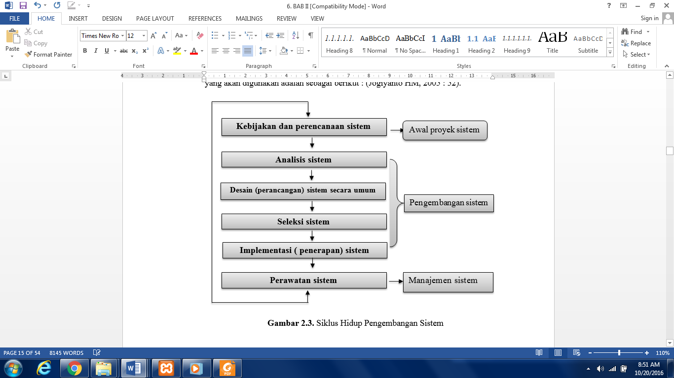
Gambar 2.4: Siklus pengembangan hidup
(Sumber: Sutabri Tata. [17])

Analisis Sistem
Analisa sistem (System Analisa) dapat didefinisikan sebagai penguraian dari suatu sistem informasi yang utuh ke dalam bagian-bagian komponennya dengan maksud untuk mengidentifikasikan dan mengevaluasi permasalahan-permasalahan, hambatan-hambatan yang terjadi dan kebutuhan-kebutuhan yang diharapkan sehingga dapat diusulkan perbaikan-perbaikannya.
Analisa sistem adalah spesialis yang mempelanjari masalah dan kebutuhan sebuah organisasi untuk menentukan bagaimana orang, data, proses dan teknologi informasi dapat mencapai kemajuan terbaik untuk bisnis.
Analisis sistem adalah Stakeholder yang berperan sebagai fasilitator atau pelatih, menjebatani jurang komunikasi yang dapat secara alamiah berkembang antara pemilik dan pengguna system nonteknis atau desainer dan perkembangan sistem teknis.
Whitten, et al. [16] mengungkapkan “System analysis adalah study domain masalah bisnis untuk merekomendasikan perbaikan dan menspesifikasi persyaratan dan prioritas bisnis untuk solusi”.
Impak teknologi objek sangat berarti dalam dunia analisis dan desain sistem. Sebelum ada teknologi objek, kebanyakan bahasa pemrograman didasarkan pada apa yang disebut metode yang terstruktur (structured method). Contohnya COBOL bahasa yang domain 0, C, Fortan, Pascal, dan PL/i. Maka, metode analisis dan desain berorientasi objek telah muncul sebagai pendekatan terpilih untuk membangun kebanyakan sistem informasi saat ini.
Sebagai tambahan keahlian analisis dan desain sistem formal, seorang analis harus mengembangkan atau memilki keahlian lain, pengetahuan, dan karakter untuk menyelesaikan pekerjaan. Hal ini termasuk:
- Pengalaman dan keahlian pemrograman komputer.
Sulit untuk membayangkan bagaimana para analisis sistem dapat dengan cukup mempersiapkan bisnis dan spesifikasi teknis untuk programer jika mereka tidak memilki pengalaman programan. Kebanyakan analis system harus menguasai satu atau lebih bahasa pemrograman tingkat tinggi.
- Pengetahuan umum proses dan teknologi bisnis.
Analis sistem harus mampu berkomunikasi dengan para ahli bisnis untuk memperoleh pemahaman masalah dan kebutuhan mereka. Untuk analis, paling tidak sebagian dari pengetahuan ini datang hanya dari pengalaman. Pada saat yang sama analis yang terinspirasi harus mengambil manfaat dari setiap kesempatan untuk menyelesaikan mata kuliah teori bisnis dasar.
Tahap analisis merupakan tahap yang kritis dan sangat penting, karena kesalahan didalam tahap ini akan meyebabkan juga kesalahanditahap selanjutnya. Tahap analisa sistem mencakup studi kelayakan analisis kebutuhan.
- Studi Kelayakan.
Studi kelayakan digunakan untuk menentukan kemungkinan keberhasilan solusi yang diusulkan. Tahapan berguna untuk memastikan bahwa solusi yang diusulkan tersebut benar-benar dapat dicapai dengan sumber daya dan dengan memperhatikan kendala yang terdapat pada perusahan serta dampak terhadap lingkungan sekeliling. Tugas-tugas yang tercakup dalam studi kelayakan meliputi:
- Penentuan masalah dan peluang yang dituju sistem.
- Pembentukan sasaran sistem baru secara keseluruhan.
- Pengidentifikasian para pemakai sistem.
- Pembentukan lingkup sistem.
Selain itu, selama dalam tahapan studi kelayakan sistem analisis juga melakukan tugas-tugas sebagai berikut:
- Pengusulan perangkat lunak dan perangkat keras untuk sistem baru.
- Pembuatan analisis untuk membuat atau membeli aplikasi.
- Pembuatan analisis biaya/manfaat.
- Pengkajian terhadap resiko proyek.
Studi kelayakan diukur dengan memperhatikan aspek teknologi, ekonomi, faktor organisasi dan kendala hukum, etika, dan yang lain.
- Analisis kebutuhan.
Analisis kebutuhan dilakukan untuk menghasilkan spesifikasi kebutuhan (disebut juga spesifikasi fungsional). Spesifikasi kebutuhan adalah spesifikasi yang rinci tengtang hal-hal yang akan dilakukan sistem ketika diimplementasikan. Spesifikasi ini sekaligus dipakai untuk membuat kesepakatan antara pengembang sistem, pemakai yang kelak akan menggunakan sistem, manajemen, dan mitra kerja yang lain (misalnya auditor inernal).
Analisis kebutuhan ini diperlukan untuk menentukan keluaran yang akan dihasilkan sistem, masukan yang diperlukan sistem, lingkup proses yang digunakan untuk mengolah masukan menjadi keluaran, volume data yang akan ditangani sistem, jumlah pemakai dan kategori pemakai, serta kontrol terhadap sistem.
Didalam tahap analisis ini sistem terdapat langkah-langkah dasar yang harus dilakukan oleh analisis sistem, yaitu sebagai berikut:
- Identify, yaitu mengidentifikasi masalah.
Mengidentifikasi (mengenai) masalah merupakan langkah pertama yang dilakukan dalam tahap analisis sistem. Masalah (problems) dapat didefinisikan sebagai suatu pertanyaan yang diinginkan untuk dipecahkan. Tahap indentifikasi sebagai suatu pertanyaan yang diinginkan untuk dipecahkan. Tahap identifikasi masalah sangat penting karena akan menentukan keberhasilan pada langkah-langkah selanjutnya.
- Understand, yaitu memahami kerja dari sistem yang ada.
Langkah kedua dari tahap analisis sistem adalah memahami kerja dari sistem yang ada. Langkah ini dapat dilakukan dengan mempelajari operasi dari sistem ini diperlukan data yang dapat diperoleh dengan cara melakukan penelitian.
- Analyze, yaitu menganalisis sistem tanpa report.
Langkah ini dilakukan berdasarkan data yang telah diperoleh dari hasil penelitian yang telah dilakukan.
- Report, yaitu membuat laporan hasil analisis.
Tujuan utama dari pembuatan laporan hasil dilakukan;
- Pelaporan bahwa analisi telah selesai dilakukan.
- Meluruskan kesalah pengertian mengenai apa yang telah ditemukan dan dianalisis oleh analis sistem tetapi tidak sesuai menurut manajemen

Desain Sistem
Setelah tahap analisis sistem selesai dilakukan, maka analisis sistem telah mendapat gambaran dengan jelas apa yang harus dikerjakan. Tiba waktunya sekarang bagi analisis sistem untuk memikirkan bagaiamana membentuk sistem tersebut. Tahap ini disebut dengan desain sistem (system design).
Whitten, et, al. [16] mengungkapkan:” System design adalah spesifikasi atau instruksi solusi yang teknis dan berbasis komputer untuk persyaratan bisnis yang diidentifikasikan dalam analisis sistem.”
Tahap desain sistem mempunyai dua tujuan utama, yaitu:
- Untuk memenuhi kebutuhan kepada pemakai system.
- Untuk memberikan gambaran yang jelas dan rancang bangun yang lengkap kepada pemogram computer dan ahli-ahli teknik lainnya.
Perancangan sistem adalah suatu keinginan membuat desain teknis yang berdasarkan evaluasi yang dilakukan pada kegiatan analisis. Perancangan disini dimaksudkan sebagai proses pemahaman dan perancangan suatu sistem berbasis komputer yang akan menghasilkan komputerisasi.
Dengan demikian, suatu kegiatan perancangan sistem bertujuan untuk menghasilkan suatu sistem komputerisasi. Komputerisasi adalah suatu kegiatan atau sistem pengolahan data dengan menggunakan komputersebagai alat bantu. Perancangan sistem dilakukan setelah tahap analisis sistem selesai dilaksanakan yang kemudian akan menghasilkan output berupa kebutuhan yang akan dijadikan dasar untuk merancang sistem tersebut.
Perancangan sistem terbagi dua, yaitu:
- Perancangan konseptual.
Perancangan konseptual sering kali disebut dengan perancangan logis. Pada perancangan ini, kebutuhan pemakai dan pemecahan masalah yang teridentifikasi selama tahap analisis sistem mulai dibuat untuk diimplementasikan. Ada tiga langkah penting yang dilakukan dalam perancangan konseptual, yaitu evaluasi alternatif rancangan, penyiapan spesifikasi rancangan, dan penyiapan laporan rancangan sistem secara konseptual.
Menurut Romney, et al. 1997 dalam abdul kadir [17] evaluasi yang dilakukan mengandung hal-hal berikut:
- Bagaiamana alternatif-alternatif tersebut memenuhi sasaran sistem dan organisasi dengan baik?
- Bagaimana alternatif-alternatif tersebut memenuhi kebutuhan pemakai dengan baik?
- Apakah alternatif-alternatif tersebut layak secara ekonomi?
- Apa saja keuntungan dan masing-masing?
Setelah alternatif rancangan dipilih, tahap selanjutnya adalah penyiapan spesikasi rancangan, yang mencakup elemen- elemen sebagai berikut:
- Keluaran.
Rancangan laporan mencakup frekuensi laporan (harian, mingguan, dsb), isi laporan, dan laporan cukup ditampilkan pada layar atau perlu dicetak.
- Penyiapan data.
Dalam hal ini, semua data yang diperlukan untuk membentuk laporan ditentukan lebih detail, termasuk ukuran data dan letaknya dalam berkas.
- Masukan.
Rancangan masukan meliputi data yang perlu dimasukan kedalam sistem.
- Prosedur pemrosesan dan operasi.
Rancangan ini menjelaskan bagaimana data dimasukan diproses dan disimpan dalam rangka untuk menghasilkan laporan.
- Perancangan fisik.
Pada perancangsn ini, rancangan yang masih bersifat konsep diterjemahkan dalam bentuk fisik sehingga terbentuk spesifikasi lengkap tentang modul sistem dan antarmuka antar modul, serta rancangan basis data secara fisik.
Beberapa hasil akhir setelah tahap perancangan fisik berakhir:
- Rancangan keluaran.
Rancangan keluaran berupa bentuk laporan dan rancangan dokumen
- Rancangan masukan.
Rancangan masukan berupa rancangan layar untuk pemasukan data.
- Rancangan antarmuka pemakai dengan sistem.
Rancangan ini berupa rancangan interaksi antara pemakai dan sistem. Misalnya: berupa menu, ikon, dan lain-lain.
- Rancangan platform.
Rancangan ini berupa rancangan yang menentukan hardware (perangkat keras) dan software (perangkat lunak) yang akan digunakan.
- Rancangan ini berupa rancangan-rancangan berkas dalam basis data, termasuk penentuan kapasitas masing-masing.
- Rancangan modul.
Rancangan ini berupa rancangan program yang dilengkapi dengan algortima (cara modul/program bekerja).
- Rancangan control.
Rancangan ini berupa rancangan kontrol-kontrol yang dugunakan dalam sistem seperti validasi, otorisasi, audit data.
- Dokumentasi.
Berupa hasil dokumentasi hingga tahap perancangan fisik.
- Rencana pengujian.
Berupa rencana yang dipakai untuk menguji sistem.
- Rencana konversi.
Berupa rencana untuk menerapkan sistem baru terhadap sistem lama.
Dalam perancangan sistem yang baik melalui tahapan-tahapan sebagai berikut:
- Identifikasi masalah yaitu mengidentifikasi masalah yang ada secara rinci agar tidak timbul masalah lain selain masalah utama.
- Menentukan input, proses dan output yang diinginkan yaitu menginginkan hasil dari perancangan sistem yang dibuat sesuai dengan prosedur.
- Menentukan algoritma.
- Mengimplementasikan dengan bahasa pemograman tertentu.
- Desain sistem dapat dibagi dua bagian, yaitu desain sistem secara umum (general system design) dan desain sistem terinci (detailed system design).

Desain Sistem Secara Umum
Tujuan dari desain sistem secara umum adalah untuk memberikan gambaran secara umum kepada user tentang sistem yang baru, yang mana merupakan persiapan dari desain sistem secara rinci. Desain secara umum dilakukan oleh analisis sistem untuk mengidentifikasikan komponen-komponen sistem informasi yang akan didesain secara rinci oleh pemograman komputer dan ahli teknik lainya.
Pada tahap ini komponen-komponen sistem informasi di rancang untuk dikomunikasikan kepada user. Komponen sistem informasi yang didesain adalah model, output - input, database, teknologi dan kontrol.

Desain Sistem Terinci (Detailed system design)
- Desain Output Terinci
Desain output terinci dimaksudkan untuk mengetahui bagaimana dan seperti apa bentuk output-output dari sistem yang baru. Desain Output Terinci terbagi atas dua, yaitu desain output berbentuk laporan di media kertas dan desain output dalam bentuk dialog di layar terminal.
- Desain Output dalam bentuk laporan
Desain ini dimaksudkan untuk menghasilkan output dalam bentuk laporan di media kertas. Bentuk laporan yang paling banyak digunakan adalah dalam bentuk tabel dan berbentuk grafik atau bagan.
- Desain Output dalam bentuk dialog layar terminal.
Desain ini merupakan rancangan bangun dari percakapan antara pemakai sistem (user) dengan komputer. Percakapan ini dapat terdiri dari proses memasukkan data ke sistem, menampilkan output informasi kepada user, atau keduanya.
Beberapa strategi dalam membuat layar dialog terminal:
- Dialog pertanyaan/jawaban.
- Menu.
Menu banyak digunakan karena merupakan jalur pemakai yang mudah dipahami dan mudah digunakan. Menu berisi beberapa alternatif atau option atau option atau pilihan yang di sajikan kepada user. Pilihan menu akan lebih baik bila dikelompokan fungsinya.
- Desain input Terinci.
Masukan merupakan awal dimulainya proses informasi. Bahan mentah dari informasi adalah data yang terjadi dari transaksi-transaksi yang dilakukan loleh organisasi. Data hasil dari transaksi merupakan masukan untuk sistem informasi. Hasil dari sistem informasi tidak lepas dari data yang dimasukkan. Desain Input terinci dimulai dari desain dokumen dasar tidak didesain desain dengan baik, kemungkinan input yang tercatat dapat salah bahkan kurang
Fungsi dokumen dasar dalam penanganan arus data:
- Dapat menunjukan macam dari data yang harus dikumpulkan dan ditangkap.
- Data dapat dicatat dengan jelas, konsisten dan akurat.
- Dapat mendorong lengkapnya data, disebabkan data yang dibutuhkan disebutkan satu persatu di dalam dokumen dasarnya.
- Desain Database Terinci.
Basis data (database) merupakan kumpulan dari data yang saling berhubungan satu dengan yang lainnya, tersimpan di simpan luar komputer dan digunakan perangkat lunak tertentu untuk manipulasinya. Databse merupakan salah satu komponen yang penting di sistem informasi, karena berfungsi sebagian penyedia informasi bagi para pemakainya. penerapan database dalam sistem informasi disebut database system.
Sistem basis data (database system) adalah suatu sistem informasi yang menginteregasikan kumpulan dari data yang saling berhubungan dengan yang lainya dan membuatnya tersedia untuk beberapa aplikasi yang bermacam-macam dialam suatu organisasi. Dengan sistem basis data ini tiap-tiap orang atau bagian dapat memandang database dari beberapa sudut pandang yang berbeda. Bagian kredit dapat memandangnya sebagai data penjualan, bagian personalia dapat memandangnya sebagai data karyawan, bagian gudang data yang dapat memandangnya sebagai data persediaan. semuanya terintegrasi dalam sebuah data yang umum.
- Desain Teknologi.
Tahap desain terbagi atas dua yaitu desain teknologi secara umum di rinci. Pada tahap ini kita menentukan teknologi yang akan di pergunakan dalam menerima input, menjalankan model, menyimpan dan mengakses data, menghasilkan dan mengirimkan keluaran dan membantu pengendalian dari sistem secara keseluruhan. Teknologi yang di maksud meliputi:
- Perangkat keras (hardware), yang terdiri dari alat masukan, alat pemroses, alat output dan simpanan luar.
- Perangkat lunak (software), yang terdiri dari perangkat lunak sistem operasi (operating system), perangkat lunak bahasa (language software) dan perangkat lunak (application software)
Sumber daya manusia (brainware), misalnya operator komputer, pemrogram, spesialis telekomunikasi, sistem analis dan lain sebagainya. Desain teknologi sangat di perlukan pada tahap implementasi dan pengujian untuk membuktikan bahwa sistem dapat berjalan secara semestinya.
- Tahap Desain
Tahap desain terbagi menjadi dua, yaitu desain model secara umum dan terinci. Tahap desain model secara umum berupa desain sistem secara fisik dan logika. Desain fisik dapat di gambarkan dengan bagian alir sistem bagian alir dokumen, dan desain secara logika digambarkan dengan diagram dengan arus data(DAD), pada tahap desain model terinci, modelakan didefinisikan secara terinci. urut-urutan langkah proses ini diwakili oleh suatu program komputer.
- Tahap Desain
Tahap desain terbagi menjadi dua, yaitu desain model secara umum dan terinci. Tahap desain model secara umum berupa desain sistem secara fisik dan logika. Desain fisik dapat di gambarkan dengan bagian alir sistem bagian alir dokumen, dan desain secara logika digambarkan dengan diagram dengan arus data(DAD), pada tahap desain model terinci, modelakan didefinisikan secara terinci. urut-urutan langkah proses ini diwakili oleh suatu program komputer.
Bagian alir sistem merupakan bagan yang menunjukan arus pekerjaan secara keseluruhan dari sistem. Bagan alir sistem di gambar dengan simbol-simbol berikut:
Tabel 2.7: Bagan Alir Sistem
No | NAMA SIMBOL | SIMBOL | KETERANGAN
1.  2.  3.  4.  5.  6.  7.  8.  9.  10.  11.  12.  13. | Simbol Pengurutan Offline  Simbol Pita Magnetik  Simbol Hard Disk  Simbol Diskette  SimbolDrum Magnetik  Simbol Pita Kertas Berlubang  Simbol Keyboard  Simbol Display  Simbol Pita Kontrol  Simbol Hubungan Komunikasi  Simbol Garis Alir  Simbol Penjelasan  Simbol Penghubung |  | Menunjukkan proses urut data di luar proses komputer. operasi luar, menunjukkan operasi yang dilakukan di luar proses operasi komputer  Menunjukkan input dan output menggunakan pita magnetic.  Menunjukkan input dan output menggunakan harddisk  Menunjukkan input dan output menggunakan diskette  Menunjukkan input dan output menggunakan drum magnetik  Menunjukkan input dan output menggunakan pita kertas berlubang.  Menunjukkan input yang menggunakan on-line keyboard.  Menunjukkan output yang ditampilkan di monitor.  Menunjukkan penggunaan pita kontrol (control tape) dalam batch control total untuk pencocokan di proses batch processing.  Menunjukkan proses transmisi data melalui channel komunikasi.  Menunjukkan arus dari proses  Menunjukkan penjelasan dari suatu proses  Menunjukkan penghubung ke halaman yang masih sama atau ke halaman yang lain
Sumber : Jogyanto, [21].
Untuk mempermudah penggambaran suatu sistem yang ada atau sistem yang baru yang akan dikembangkan secara logika tanpa memperhatikan lingkungan fisik di mana data tersebut mengalir atau lingkungan fisik di mana data tersebut akan disimpan, maka digunakan Diagram Arus Data (DAD) atau Data Flow Diagram (DFD). Dalam menggambarkan sistem perlu dilakukan pembentukan simbol, berikut ini simbol-simbol yang sering digunakan dalam DAD :
- External entity (kesatuan luar) atau boundary (batas sistem).
Setiap sistem pasti mempunyai batas sistem (boundary) yang memisahkan suatu sistem dengan lingkungan luarnya. Sistem akan menerima input dan menghasilkan output kepada lingkungan luarnya. Kesatuan luar (external entity) merupakan kesatuan di lingkungan luar sistem yang dapat berupa orang, organisasi atau sistem lain yang berada di lingkungan luarnya yang akan memberikan input serta menerima output dari sistem [18].

Gambar 2.5: Notasi kesatuan luar di DAD
- Data flow (arus data).
Arus data ini menunjukkan arus atau aliran data yang dapat berupa masukkan untuk sistem atau hasil dari proses sistem [18].

Gambar 2.6: .Nama Arus Data di DAD
- Process (proses).
Suatu proses adalah kegiatan atau kerja yang dilakukan orang, mesin atau komputer dari hasil suatu arus data yang masuk ke dalam proses untuk dihasilkan arus data yang akan keluar dari proses [18].

Gambar 2.7: Notasi Proses di DAD
- Data store (simpanan data).
Simpanan data pada DFD dapat disimbolkan dengan sepasang garis horisontal paralel yang tertutup disalah satu ujungnya [18].
Media Nama Data store

Gambar 2.8: Notasi Simpanan Data di DAD

Pengujian
Pada pendekatan berorientasi objek, pengujian merupakan suatu persoalanyang lebih kompleks dibanding dengan pendekatan konvensional, karenakeberadaan pewarisan, polymorphism, dan pengkapsulan pada pengembangansistem berorientasi objek menimbulkan suatu persoalan yang baru untukperancangan kasus pengujian dan analisis hasil.
Hariyanto [19] mengungkapkan bahwa: fitur-fitur berikut berpengaruh dalam teknik-teknik pengujian yang perlu dilakukan:
- Pengkapsulan (encapsulation)
- Penyusunan objek-objek (object composition)
- Pewarisan (inheritance)
- Interaksi (interaction)
- Polymorphism
- Pengikatan dinamis (dynamic binding)
- Guna ulang (reuse)
- Genericity dan kelas abstrak
Dari kompleksnya fitur –fitur yang mempengahuhi dalam pengujian system berorientasi objek maka strategi pengujian dilakukan pada:
- Pengujian unit, dimana pengujian unit dilakukan hingga beberapa level dengan alasan adanya konsep pewarisan. Pengujian unit ini bertujuan untuk menjamin setiap unit memenuhi spesifikasi. Kelas-kelas merupakan sasaran pengujian unit.
- Pengujian integrasi, pengujian ini dilakukan untuk memverifikasi implementasi dari satu use case yang telah bekerja seperti yang diharapkan. Pengujian validitas, pengujian ini dilakukan untuk menjamin fungsi-fungsi sistem/aplikasi telah dilakukan secara benar, pengujian di eksekusi ketika satu sistem (subsistem) yang lengkap telah di rakit. Pengujian validasi ini meliputi rincian-rincian objek yang tidak tampak, fokus pada masukan dan keluaran yang tampak oleh pemakai.

Implementasi Sistem
Tahapan implementasi merupakan tahap dimana dilakukan transformasi/ penerjemahan dari bahasa modeling ke suatu bahasa pemrograman. hal ini merupakan tugas dari pemprogram, pada pengembangan sistem/perangkat lunak berorientasi objek penerjemahan dari setiap diagram-diagram DFD yang telah di rancang pada tahap analisis dan desain harus diterjemahkan ke dalam bahasa pemrograman sama persis dengan diagram-diagram yang ada guna menghindari terjadinya perubahan fungsi/tujuan dari pengembangan sistem/perangkat lunak.

White Box Testing
White Box Testing atau pengujian glass box adalah metode desain test case menggunakan struktur kontrol desain prosedural untuk mendapatkan test case. Dengan menggunakan metode White Box analisis sistem akan memperoleh Test Case yang:
- Menjamin seluruh Independent Path di dalam modul yang dikerjakan sekurang-kurangnya sekali.
- Mengerjakan seluruh keputusan logical
- Mengerjakan seluruh loop yang sesuai dengan batasannya
- Mengerjakan seluruh struktur data internal yang menjamin validitas
Untuk melakukan proses pengujian Test Case terlebih dahulu dilakukan penerjemahan flowchart kedalam notasi flowgraph (aliran kontrol). Ada beberapa cara istilah saat pembuatan flowgraph, yaitu:
- Node yaitu lingkaran pada flowgraph yang menggambarkan satu atau lebih perintah prosedural.
- Edge yaitu tanda panah yang menggambarkan aliran kontrol dari setiap node harus mempunyai tujuan node.
- Region yaitu daerah yang dibatasi oleh node dan edge dan untuk menghitung daerah diluar flowgraph juga harus dihitung.
- Predicate Node yaitu kondisi yang terdapat pada node dan mempunyai karakteristik dua atau lebih edge lainnya.
- Cyclomatic Complexity yaitu metrik perangkat lunak yang menyediakan ukuran kuantitaf dari kekompleksan logikal program dan dapat digunakan untuk mencari jumlah path dalam suatu flowgraph.
- Independen Path yaitu jalur melintasi atau melalui program dimana sekurang-kurangnya terdapat proses perintah yang baru atau kondisi yang baru.
Rumus-rumus untuk menghitung jumlah Independen Path dalam suatu flowgraph yaitu:
- Jumlah region flowrgaph mempunyai hubungan dengan Cyclomatic Complexity (CC).
- V(G) untuk flowgraph dapat dihitung dengan rumus :
- V(G) = E – N + 2
Dimana :
E = Jumlah edge pada flowrgaph
N = Jumlah node pada flowrgaph
- V(G) = P + 1
Dimana :
P = Jumlah predicate node pada flowrgaph
Teknik pelaksanaan pengujian White Box ini mempunyai tiga langkah yaitu:
- Menggambar flowgraph yang ditransfer oleh flowchart
- Menghitung Cylomatic Complexity untuk flowgraph yang telah dibuat
- Menentukan jalur pengujian dari flowgraph yang berjumlah sesuai dengan Cyclomatic Complexity yang telah ditentukan.

2
4
5
8
7
1
3
6
10
11
9

Gambar 2.9: Bagan Alir
(Sumber: Roger S. Pressman, [23])
Bagan alir digunakan untuk menggambarkan struktur kontrol program dan untuk menggambarkan grafik alir, harus memperhatikan representasi desain prosedural pada bagan alir. Pada gambar dibawah ini, grafik alir memetakan bagan alir tersebut ke dalam grafik alir yang sesuai (dengan mengasumsikan bahwa tidak ada kondisi senyawa yang diisikan di dalam diamond keputusan dari bagan alir tersebut). Masing-masing lingkaran, yang disebut simpul grafik alir, merepresentasikan satu atau lebih statemen prosedural. Urutan kotak proses dan permata keputusan dapat memetakan simpul tunggal. Anak panah tersebut yang disebut edges atau links, merepresentasikan aliran kontrol dan analog dengan anak panah bagan alir. Edge harus berhenti pada suatu simpul, meskipun bila simpul tersebut tidak merepresentasikan statemen prosedural.

1
2.3
4.5
6
7
8
9
10
11
Simpul Predikat
Edge
Node
Region
R1
R4
R2
R3

Gambar 2.10: Flowgraph
(Sumber: Roger S. Pressman, [23]).

Dari gambar flowgraph di atas didapat:
Path 1 = 1 – 11
Path 2 = 1 – 2 – 3 – 4 – 5 – 10 – 1 – 11
Path 3 = 1 – 2 – 3 – 6 – 8 – 9 – 10 – 1 – 11
Path 4 = 1 – 2 – 3 – 6 – 7 – 9 – 10 – 1 – 11
Path 1,2,3,4 yang telah didefinisikan diatas merupakan basis set untuk diagram alir.
Cyclomatic complexity digunakan untuk mencari jumlah path dalam satu flowgraph. Dapat dipergunakan rumusan sebagai berikut:
- Jumlah region grafik alir sesuai dengan cyclomatic complexity.
- Cyclomatix complexity V(G) untuk grafik alir dihitung dengan rumus:
V(G) = E – N + 2 …………. (2.6)
Dimana:
E = jumlah edge pada grafik alir
N = jumlah node pada grafik alir
3. Cyclomatix complexity V(G) juga dapat dihitung dengan rumus:
V(G) = P + 1 …… (2.7)
Dimana P = jumlah predicate node pada grafik alir
Dari Gambar di atas dapat dihitung cyclomatic complexity:
1. Flowgraph mempunyai 4 region
2. V(G) = 11 edge – 9node + 2 = 4
3. V(G) = 3 predicate node + 1 = 4
Jadi cyclomatic complexity untuk flowgraph adalah 4
Cyclomatic Complexity yang tinggi menunjukkan prosedur kompleks yang sulit untuk dipahami, diuji dan dipelihara.

Black Box Testing
Menurut Pressman [20] Black-Box testing berfokus pada persyaratan fungsional perangkat lunak yang memungkinkan engineers untuk memperoleh set kondisi input yang sepenuhnya akan melaksanakan persyaratan fungsional untuk sebuah program. Black-Box testing berusaha untuk menemukan kesalahan dalam kategori berikut:
- Fungsi yang tidak benar atau fungsi yang hilang
- Kesalahan antarmuka
- Kesalahan dalam struktur data atau akses database eksternal
- Kesalahan perilaku (behavior) atau kesalahan kinerja
- Inisialisasi dan pemutusan kesalahan
Tes ini dirancang untuk menjawab beberapa pertanyaan-pertanyaan berikut:
- Bagaimana validitas fungsional diuji?
- Bagaimana perilaku dan kinerja sistem diuji?
- Apa kelas input akan membuat kasus uji yang baik?
- Apakah sistem sensitive terhadap nilai input tertentu?
- Bagaimana batas-batas kelas data yang terisolasi?
- Kecepatan dan volume data seperti apa yang dapat ditolerir sistem?
- Efek apakah yang akan menspesifikasikan kombinasi data dalam sistem operasi?
- Ciri-Ciri Black Box Testing
- Black box testing berfokus pada kebutuhan fungsional pada software, berdasarkan pada spesifikasi kebutuhan dari software.
- Black box testing bukan teknik alternatif daripada white box testing. Lebih daripada itu, ia merupakan pendekatan pelengkap dalam mencakup error dengan kelas yang berbeda dari metode white box testing.
- Black box testing melakukan pengujian tanpa pengetahuan detil struktur internal dari sistem atau komponen yang dites. juga disebut sebagai behavioral testing, specification-based testing, input/output testing atau functional testing
- Jenis teknik design tes yang dapat dipilih berdasarkan pada tipe testing yang akan digunakan.
- Equivalence Class Partitioning
- Boundary Value Analysis
- State Transitions Testing
- Cause-Effect Graphing
- Kategori error yang akan diketeahui melalui black box testing
- Fungsi yang hilang atau tak benar
- Error dari antar-muka
- Error dari struktur data atau akses eksternal database
- Error dari kinerja atau tingkah laku
- Error dari inisialisasi dan terminasi

Perangkat Lunak Pendukung
Perangkat lunak pendukung yang digunakan penulis dalam membangun sistem ini yaitu PHP dan MySQL.

Kerangka Pikir
- Bagaimana hasil penerapan metode regresi linear untuk prediksi jumlah korban pengguna narkotika di Kota Gorontalo?
- Seberapa besar tingkat akurasi dalam prediksi jumlah korban pengguna narkotika di Kota Gorontalo dengan metode rekresi linear?
Masalah
Pengumpulan Dataset
Pola
Variabel Regresi Linear
Observasi
MAPE, Nilai Hasil Prediksi
Sistem Development
Analisis Sistem
Desain Sistem
Konstruksi Sistem
Diagram Konteks (DFD)
Diagram Berjenjang (DFD)
Diagram Arus Data Level 0, dst (DFD)
Kamus Data
Desain output
Desain Input
Desain Basis Data (Struktur Data)

Programming (PHP), Database (MYSQL)
DataBase (MYSQL)

Pengujian Sistem
Program (White Box)
Interface (Black Box)

- Untuk mengetahui hasil penerapan metode regresi linear dalam prediksi jumlah korban pengguna narkotika di Kota Gorontalo.
- Untuk memperoleh akurasi yang baik dalam melakukan prediksi jumlah korban pengguna narkotika di Kota Gorontalo menggunakan metode regresi linear.

Tujuan

Gambar 2.11: Bagan Kerangka Pikir

BAB III
METODOLOGI PENELITIAN

Jenis, Metode, Subjek, Objek, Waktu, Dan Lokasi Penelitian
Berdasarkan Berdasarkan tingkat penerapan maka, penelitian ini merupakan penelitian terapan. Dipandang dari jenis informasi yang diolah maka, riset ini bagian dari kuantitatif. Begitupun jika ditinjau perilaku terhadap data, maka penelitian ini merupakan penelitian konfirmatori.
Riset ini berpedoman pada aturan regresi linear sederhana. Fokusnya di Badan Narkotika Nasional Kota Gorontalo. Karena sifatnya menggambarkan kejadian yang ada dipabrik maka dikatakan sebagai riset deskriptif. Adapun topik dari riset ini yakni prediksi jumlah korban narkotika. Penelitian ini dimulai dari November – Februari yang berlokasi pada Kota Gorontalo.

Pengumpulan Data
Untuk mengumpulkan data digunakan 2 (dua) jenis data yaitu data primer dan data sekunder. Data primer yaitu data yang berasal dari penelitian lapangan dan data sekunder berasal dari penelitian kepustakaan.
      - Penelitian Data Primer (Lapangan)
Untuk memperoleh data primer yang merupakan data langsung dari objek penelitian yaitu Badan Narkotika Nasional Kota Gorontalo bertempat di Kota Gorontalo. Maka dilakukan dengan teknik:
- Observasi, metode ini memungkinkan analis sistem mengamati atau meninjau langsung. Adapun pada penelitian ini dilakukan dengan cara menggumpulkan data jumlah korban pengguna narkotika tahun 2014-2019.
- Wawancara metode ini digunakan dengan mangajukan beberapa pertanyaan kepada bagian penaggulangan di Badan Narkotika Nasional Kota Gorontalo tentang jumlah pengunjung. Adapun variabel dengan tipe datanya masing-masing ditunjukkan pada Tabel 3.1 berikut ini.

Tabel 3.1. Variabel data
No | Name | Type | Value | Keterangan
1. | Bulan $(X)$ | Date | 0 - 255 | Parameter Input
2. | Jumlah korban pengguna $(Y)$ | Integer | 0 - 255 | Parameter Output

      - Penelitian Data Sekunder (Kepustakaan)
Metode kepustakaan diperlukan untuk mendapatkan data sekunder dengan tujuan melengkapi data primer. Data sekunder didapatkan dari pengkajian kepustakaan yang berisi dasar-dasar teori. Metode kepustakaan digunakan oleh analis sistem dengan cara mengambil contoh dokumen-dokumen yang berhubungan dengan materi penelitian. Selain itu, analis sistem mencari data mengenai hal-hal atau parameter yang berupa catatan, buku, majalah, dan sebagainya yang berhubungan dengan penelitian.

Pemodelan / Abstraksi
Gambar 3.1: Pemodelan
Praa
-
Pengolahan
Dataset
Setting Dataset
Data Latih
Data Uji
Hitung Tingkat
Akurasi, error MAPE
Prediksi
Data Aktual
(
Y
)
Hasil Prediksi(Y)

Model Linier
Y
=

a

+
bx
Data Uji
(
x
)
Pengumpulan Data
korban pengguna
Narkotika
Hitung X
2
,
XY dan
Total Setiap Kolom
Var X
Var Y
Hitung Persamaan a
dan Persamaan b
Proses Algoritma Linier Regresi Sederhana
Buat Persamaan
Linier Sederhana
    - Pengembangan Model
Data Prosedur atau langkah-langkah pokok dalam prediksi jumlah korban pengguna Narkotika di Badan Narkotika Nasional Kota Gorontalo menggunakan metode regresi linear dengan menggunakan alat bantu tools PHP, Database MySQL serta White Box Testing dan Black Box Testing untuk menguji kinerja sistemnya.
Observasi dan Dokumentasi
Pengumpulan Data Set

Dataset
Data Training & data testing

Excell

Regresi Linear

Prediksi

Validasi
MAPE

Gambar 3.2: Pengembangan Model
    - Evaluasi Model
Model yang telah dihasilkan kemudian dievaluasi dengan menggunakan MAPE untuk mengetahui Error.

Pengembangan Sistem
Menurut Sistem yang diusulkan dapat digambarkan menggunakan flowchart berikut ini:
INPUT | OUTPUT
Password Login Admin  Edit Password  Login  Input data set & data Training  Save  Password  Data Training  Proses Prediksi menggunakan Regresi Linear  Hasil Prediksi  Save Hasil  Prediksi | Laporan  Hasil Prediksi  C

Gambar 3.3 Gambar Sistem Yang Diusulkan

Analisis Sistem
Tahap Analisis sistem menggunakan pendekatan berorientasi procedural/structural:
- Diagram Konteks, menggunanakan alat bantu DFD
- Diagram Berjenjang, menggunanakan alat bantu DFD
- Diagram Arus Data Level 0,1, dst. menggunakan alat bantu DFD
- Kamus Data menggunakan alat bantu Ms. Word.

Desain Sistem
Pada tahap ini dilakukan desain sistem yakni desain output, desain input, desain database, desain teknologi dan desain model:
- Desain Model
Pada tahap ini dilakukan desain model secara digambarkan dengan diagram flowchar document, diagram arus data level 1 Proses 1, 1 Proses 2, 1 proses 3 dan Kamus Data.
- Desain Output
Pada tahap ini dilakukan desain output secara umum dan terinci yaitu desain output berbentuk laporan media kertas dan desain output dalam bentuk dialog di layar terminal.
- Desain Input
Pada tahap ini dilakukan desain input secara umum dan terinci yang dimulai dari desain dokumen dasar sebagai penangkap input yang pertamakalli.
- Desain Database
Pada tahap ini dilakukan desain database yang dimaksudkan untuk mendefinisikan isi atau struktur dari tiap-tiap file yang telah diidentifikasikan didesain secara umum.
- Desain Teknologi
Pada tahap ini kita menentukan teknologi yang akan dipergunakan dalam menerima input, menjalankan model, menyimpan dan mengakses data, menghasilkan dan mengirimkan keluaran dan membantu pengendalian dari sistem secara keseluruhan. Teknologi yang dimaksud meliputi perangkat keras, perangkat lunak yang akan digunakan serta sumber daya manusia yang akan menggunakan sistem ini nantinya.

Kontruksi Sistem
Tahap konstruksi adalah tahap menerjemahkan hasil pada tahap desain sistem ke dalam kode-kode program komputer. Pada tahap ini akan digunakan beberapa perangkat lunak, antara lain:
- PHP
- MySQL

Pengujian Sistem
Pengujian perangkat lunak, mengukur efisiensi dan efektifitas alur logika pemrograman yang dirancang dengan menggunakan pengujian White Box Testing dan Black Box Testing. White Box Testing menguji perangkat lunak yang telah selesai dirancang kemudian di uji dengan cara: bagan alir (flowchart) yang dirancang sebelumnya dipetakan kedalam bentuk bagan alir kontrol (flowgraph) yang tersusun dari beberapa node dan edge. Flowgraph memudahkan penentuan jumlah region, cyclomatic complexity (CC), dan apabila independent path sama besar, maka sistem dinyatakan benar. Tetapi jika sebaliknya, maka sistem masih memiliki kesalahan.
Sedangkan Black Box Testing memfokuskan pada keperluan fungsional dari perangkat lunak. Black Box Testing merupakan alternatif dari White Box Testing, tetapi merupakan pendekatan yang melengkapi untuk menemukan kesalahan lainnya.
Black Box Testing berusaha untuk menemukan kesalahan dalam beberapa kategori, diantaranya:
- Kesalahan interface
- Kesalahan dalam struktur data atau akses basis data eksternal
- Kesalahan performa
- Kesalahan inisialisasi dan terminasi

BAB IV
HASIL PENELITIAN

BAB IV HASIL PENELITIAN

Hasil Pengumpulan Data
Tabel 4.1 Hasil Pengumpulan Data
Tahun | Bulan | Korban Pengguna Narkotika (x)
2014 | Desember | 24
2015 | Januari | 29
2015 | Februari | 8
2015 | Maret | 10
2015 | April | 24
2015 | Mei | 11
2015 | Juni | 7
2015 | Juli | 20
2015 | Agustus | 18
2015 | September | 9
2015 | Oktober | 13
2015 | November | 25
2015 | Desember | 36

Hasil Pemodelan
Tabel 4.2 Konversi data Univariat ke Multivariat
No | X | Y
1 | 24 | 29
2 | 29 | 8
3 | 8 | 10
4 | 10 | 24
5 | 24 | 11
6 | 11 | 7
7 | 7 | 20
8 | 20 | 18
9 | 18 | 9
10 | 9 | 13
11 | 13 | 25
12 | 25 | 36

Tabel 4.3 Tahapan Perhitungan Linear
No | X | Y | x^2 | Xy
1 | 24 | 29 | 576 | 696
2 | 29 | 8 | 841 | 232
3 | 8 | 10 | 64 | 80
4 | 10 | 24 | 100 | 240
5 | 24 | 11 | 576 | 264
6 | 11 | 7 | 121 | 77
7 | 7 | 20 | 49 | 140
8 | 20 | 18 | 400 | 360
9 | 18 | 9 | 324 | 162
10 | 9 | 13 | 81 | 117
11 | 13 | 25 | 169 | 325
12 | 25 | 36 | 625 | 900
n= 12 | 198 | 210 | 3926 | 3593

  - Hitung nilai a dengan menggunakan persamaan 2 dan nilai b menggunakan persamaan 3.
$$a=\frac{(210)(3926)-(198)(3593)}{(12)(3926)-{(198)}^{2}}$$
$$a=\frac{113,046}{7,908}=14.295144157815$$
$$b=\frac{(12)(3593)-(198)(210)}{(12)(3926)-{(198)}^{2}}$$
$$b=\frac{1,536}{7,908}= 0.19423368740516$$
  - Buatkan Model Persamaan Regresi Linear Sederhana
$Y =a+bx$
Y = 14.295144157815+(0.19423368740516*24)
Y =18.956752655539
  - Lakukkan prediksi atau peramalan terhadap variabel faktor penyebab atau variabel akibat implementasi program. Misal akan mencari nilai X (Korban tahun 2016 bulan Januari) dengan X = 25
$$X=14.295144157815+0.19423368740516*25$$
$$X=14.295144157815+4.855842185129$$
X = 19.150986342944

Hasil Pengembangan Sistem
Pengembangan sistem dari aplikasi ini dimulai dari membuat kebutuhan data seperti data jumlah korban penggunan narkotika. Basis data di gunakan sebagai sumber data dalam pengoerasian Aplikasi, setelah itu membuat desain User Interface dan kemudian membuat sistem untuk memprediksi jumlah korban pengguna Narkotika.

Sistem Usulan
Gambar 4.1 Sistem Yang Diusulkan

Diagram Konteks
Gambar 4.2 Diagram Konteks

Diagram Berjenjang

Gambar 4.3 Diagram Berjenjang

Diagram Arus Data

DAD Level 0
Gambar 4.4 DAD Level 0

DAD Level 1 Proses 1
Gambar 4.5 DAD Level 1 Proses 1

DAD Level 1 Proses 3
Gambar 4.6 DAD Level 1 Proses 3

Kamus Data
Kamus Data atau Data Dictionary adalah katalog fakta tentang data dan kebutuhan-kebutuhan informasi dari suatu sistem pendukung keputusan. Kamus data digunakan untuk merancang input, file-file/database dan output. Kamus data dibuat berdasarkan arus data yang mengalir pada DAD, dimana didalamnya terdapat struktur dari arus data secara detail.
Tabel 4.4 Kamus Data User
Nama Arus Data : Data User
Penjelasan : Input Data User
Periode : Setiap ada penambahan data User
Bentuk Data : Dokumen
Arus Data :
No | Field Name | Type | Size | Ket
1. | id_user | C | 4 | No id User
2. | nama_lengkap | C | 50 | Nama lengkap
3. | Username | C | 10 | Username
4 | Password | C | 20 | Password
5. | Jenis_kelamin | C | 10 | Jenis kelamin
6. | Status_admin | C | 10 | Status admin

Tabel 4.5 Kamus Data Korban Narkotika
Nama Arus Data : Korban Narkotika
Penjelasan : Input Dataset
Periode : Setiap ada penambahan data Korban narkotika
Bentuk Data : Dokumen
Arus Data :

No | Field Name | Type | Size | Ket
1 | id_data | C | 4 | Id Data
2 | Tahun | C | 4 | Tahun
3 | Jml_korban | N | 6 | Jml Korban
Tabel 4.6 Prediksi Korban Narkotika
Nama Arus Data : Prediksi Korban Narkotika
Penjelasan : Input Data Prediksi
Periode : Setiap ada Proses Prediksi data Korban narkotika
Bentuk Data : Dokumen
Arus Data :

No | Field Name | Type | Size | Ket
1 | id_data | C | 4 | Id Data
2 | Tahun | C | 4 | Tahun
3 | Jml_korban | N | 6 | Jml Korban

Tabel 4.7 Kamus Data Hasil Prediksi
Nama Arus Data : hasil_prediksi
Penjelasan : hasil Prediksi
Periode : Setiap ada proses prediksi
Bentuk Data : Dokumen
Arus Data :
No | Field Name | Type | Size | Ket
1 | Id_prediksi | C | 4 | Id Dataset
2 | Hasil_prediksi | N | 5 | Hasil prediksi periode berikutnya

Tabel 4.8 Kamus Data Regresi
Nama Arus Data : Regresi
Penjelasan : proses linear regresi
Periode : Setiap ada proses prediksi
Bentuk Data : Dokumen
Arus Data :
No | Field Name | Type | Size | Ket
1 | Id | C | 4 | No Id
2 | Id_data | N | 5 | Id Dataset
3 | Xy | N | 5 | Nilai X.Y
4 | XQ | N | 5 | Nilai Quadrat X

Tabel 4.9 Kamus MAPE
Nama Arus Data : Prediksi
Penjelasan : Hasil Perhitungan Mape
Periode : Setiap ada Perubahan Data
Bentuk Data : Dokumen
Arus Data :
No | Field Name | Type | Size | Ket
1. | Id_ujicoba | C | 4 | No id jumlah pendaftar
2. | Mape | Decimal | 10,3 | Nilai mape
3. | Akurasi | Decimal | 10,3 | Akurasi

Desain Output Secara Umum
Daftar Output Yang Didesain
Untuk : Badan Narkotika Nasional Kota Gorontalo
Tahap : Rancangan sistem secara umum

Tabel 4.10 Daftar Output Yang Didesain
Kode Output | Nama Output | Tipe Output | Format  Output | Media | Distribusi | Periode
O-001 | Hasil Prediksi Korban Narkotika | Internal | Tabel | Layar Komputer | Admin | Non Periodik

Desain Input Secara Umum
Daftar Input Yang Didesain
Untuk : Badan Narkotika Nasional Kota Gorontalo
Tahap : Rancangan sistem secara umum

Tabel 4.11 Daftar Input Yang Di Desain
Kode Input | Nama Input | Sumber Input | Periode
I-001 | Entry Data User | Admin | Non Periodik
I-002 | Entry Korban Narkotika | Admin | Non Periodik
I-003 | Entry Proses Prediksi | Admin | Non Periodik

Desain Database secara Umum

DAFTAR FILE YANG DIDESAIN
Untuk : Badan Narkotika Nasional Kota Gorontalo
Tahap : Rancangan sistem secara umum

Tabel 4.12 Daftar File Yang Didesain
Kode  File | Nama File | Tipe File | Media File | Organisasi  File | Field Kunci
F1 | User | Master | Hard Disk | Index | Ide_user
F2 | Korban_narkotika | Master | Hard Disk | Index | Ide_data
F3 | regresi | Relasi | Hard Disk | Index | id
F4 | Hasil_prediksi | relasi | Hard Disk | Index | id
F5 | Mape | Relasi | Hard Disk | Index | id

Desain Arsitektur
Agar sistem dapat berjalan secara maksimal maka disarankan untuk menggunakan perangkat hardware dan software sebagai berikut :
- Prosessor Dual Core
- Ram Minimal 512 Mb
- VGA minimal 16 Bit
- Harddisk minimal ruang kosong 100 MB
- Operating Sistem minimal Windows 7
- Browser : Opera Mini, Mozila, Chrome

Desain Interface

Mekanisme Navigasi
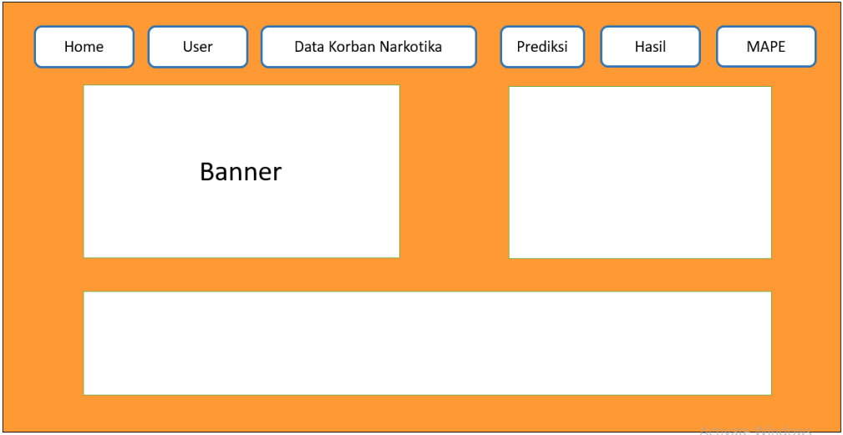
Gambar 4.7 Mekanisme Navigasi

Mekanisme Input
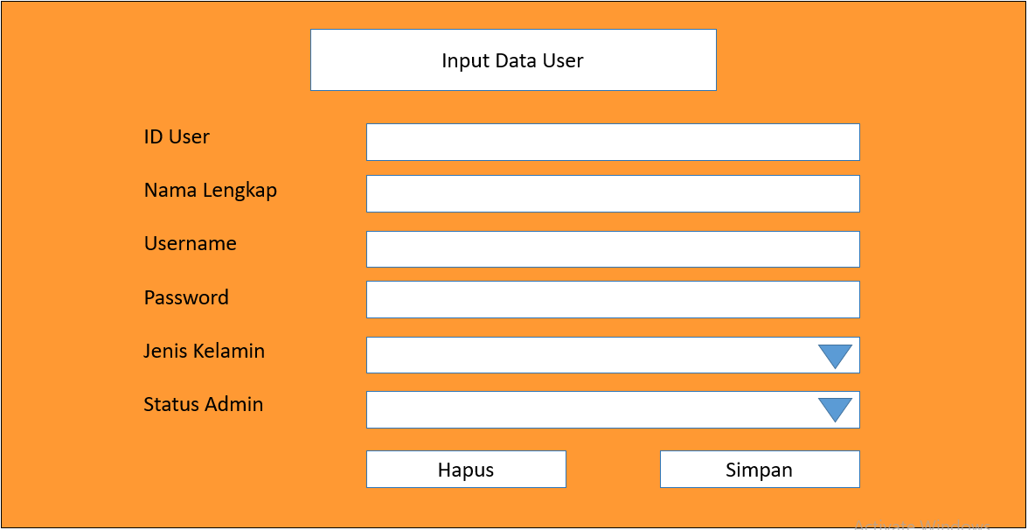
Gambar 4.8 Mekanisme Input Data User
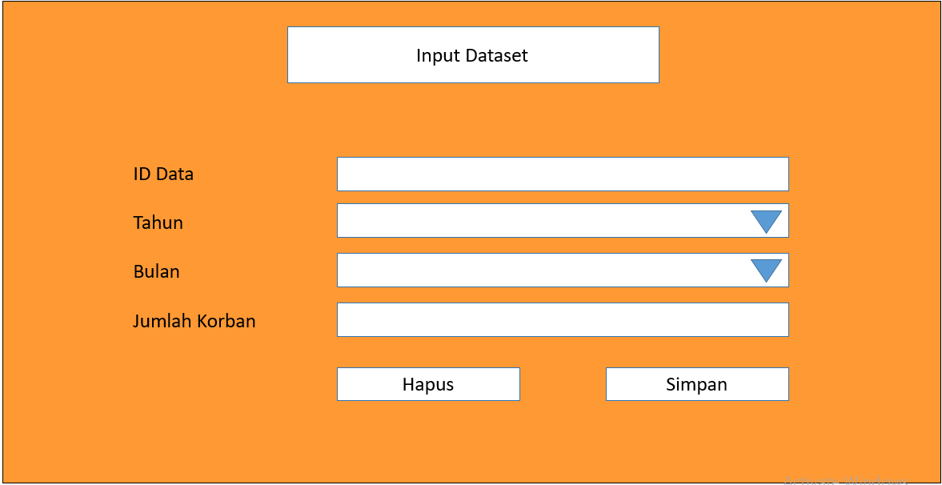
Gambar 4.9 Mekanisme Input Dataset

Mekanisme Output
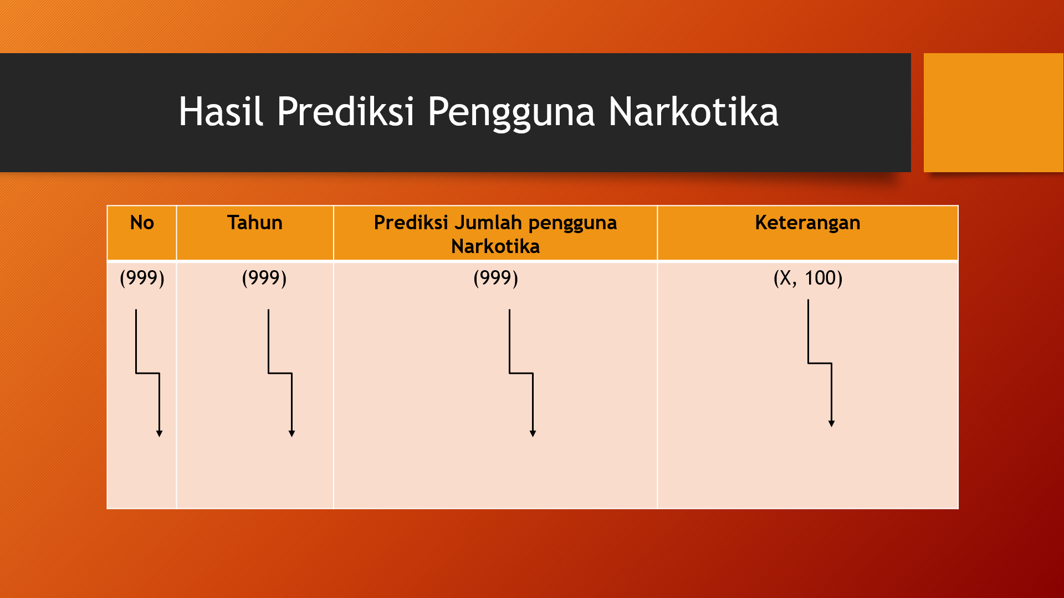
Gambar 4.10 Mekanisme Output

Desain DataBase

Tabel 4.13 Struktur tabel User
Nama File : user
Tipe File : Master
Primary Key : ide_user
Forigen Key : -
Media : Harddisk
Fungsi : Merupakan data pengguna aplikasi
Struktur Data :
No | Field Name | Type | Size | Ket
1. | id_user | Varchar | 4 | Ide_user
2. | nama_lengkap | Varchar | 50 | User Name
3. | Username | Varchar | 10 | Password
4 | Password | Varchar | 20 | Level
5. | Jenis_kelamin | Varchar | 10 | Status
6. | Status_admin | Varchar | 10

Tabel 4.14 Struktur Tabel Pengguna Narkotika

Nama File : pengguna_narkotika
Tipe File : Master
Primary Key : ide_data
Forigen Key : -
Media : Harddisk
Fungsi : Merupakan data Atribut Struktur Data :
No | Field Name | Type | Size | Ket
1 | id_data | Varchar | 4 | Primary Key
2 | Tahun | Varchar | 4
3 | Jml_korban | Int | 6

Tabel 4.15 Struktur Tabel prediksi

Nama File : prediksi
Tipe File : Master
Primary Key : ide_data
Forigen Key : -
Media : Harddisk
Fungsi : Merupakan data Atribut Struktur Data :
No | Field Name | Type | Size | Ket
1 | id_data | Varchar | 4 | Primary Key
2 | Tahun | Varchar | 4
3 | Jml_korban | Int | 6

Tabel 4.16 Struktur Tabel regresi

Nama File : regresi
Primary Key : Relasi
Forigen Key : -
Media : Harddisk
Fungsi : Merupakan data Atribut Struktur Data :
No | Field Name | Type | Size | Ket
1 | Id | Varchar | 4 | Primary key
2 | Id_data | Int | 5
3 | Xy | Int | 5

Tabel 4.17 Struktur Tabel hasil_prediksi

Nama File : hasil_prediksi
Primary Key : Relasi
Forigen Key : -
Media : Harddisk
Fungsi : Merupakan data Atribut Struktur Data :
No | Field Name | Type | Size | Ket
1 | Id_prediksi | Varchar | 4 | Primary key
2 | Hasil_prediksi | Int | 5

Tabel 4.18 Struktur Tabel MAPE

Nama File : Mape
Primary Key : Relasi
Forigen Key : -
Media : Harddisk
Fungsi : Merupakan data Atribut Struktur Data :
No | Field Name | Type | Size | Ket
1. | Id_ujicoba | C | 4 | Primary key
2. | Mape | Decimal | 10,3
3. | Akurasi | Decimal | 10,3

Pengujian Sistem

Pengujian White Box
Gambar 4.11 Flowchart Proses Prediksi

Flowgraph Algoritma Linear Regresi

Gambar 4.12 Flowgraph Proses Prediksi

Menghitung Nilai Cyclomatic Complexity (CC)
Diketahui : Region (R) = 2
Node (N) = 7
Edge (E) = 7
Predicate Node (P) = 1
Penyelesaian : V(G) = E – N + 2
= 7 – 7 + 2
= 2
V(G) = P + 1
= 1 + 1
= 2

Menentukan Basis Path
Path 1= 1-2-3-7
Path 2= 1-2-3-4-5-6-7
Ketika aplikasi dijalankan, maka terlihat bahwa semua basis path yang dihasilkan telah dieksekusi satu kali. Berdasarkan ketentuan tersebut dari segi kelayakan software, sistem ini telah memenuhi syarat.

Pengujian Black Box
Pengujian Black Box dilakukan untuk memastikan bahwa suatu event atau masukan akan menjalankan proses yang tepat dan menghasilkan Output Sesuai dengan rancangan. Untuk Contoh pengujian terhadap beberapa proses nenberikan hasil sebagai berikut:

Tabel 4.18 Tabel Pengujian Black Box
Input/Event | Fungsi | Hasil Yang Diharapkan | Hasil Uji
Klik Menu Login | Menampilkan form Login | Form login | Sesuai
Masukan username dan password yang salah | Login ke halaman administrator | Tidak bisa login | Sesuai
Masukkan user name dan password dengan benar | Login ke halaman administrator | Halaman dashbaor admin Tampil | Sesuai
Klik Menu beranda | Menampilkan halaman awal aplikasi | Halaman beranda tampil | Sesuai
Klik Menu Data user | Menampilkan tabel data user mengedit, dan menghapus | Tampil halaman data user tampil | Sesuai
Klik Entry Data user Baru | Menampilkan Halaman Form Input Data user baru | Tampil Halaman Input data user baru | Sesuai
Klik Menu Edit | Menampilkan halaman Edit data user | Tampil Halaman edit data user | Sesuai
Klik Menu Hapus | Menghapus data data user | data user terhapus | Sesuai
Klik Menu Data korban narkotika | Menampilkan tabel data korban narkotika mengedit, dan menghapus | Tampil halaman data korban narkotika tampil | Sesuai
Klik Entry Data korban narkotika Baru | Menampilkan Halaman Form Input Data korban narkotika | Tampil Halaman Input data korban narkotika | Sesuai
Klik Menu Edit korban narkotika | Menampilkan halaman Edit data korban narkotika | Tampil Halaman edit data korban narkotika | Sesuai
Klik Menu Hapus | Menghapus data data korban narkotika | data korban narkotika terhapus | Sesuai
Klik Menu Prediksi korban narkotika | Menampilkan halaman tabel hasil prediksi korban narkotika | Halaman tabel hasil prediksi korban narkotika tampil. | Sesuai
Klik Menu Log Out | Keluar Dari Menu Admin | Tampil Halaman Login Kembali | Sesuai

BAB V
PEMBAHASAN PENENLITIAN

BAB V PEMBAHASAN PENENLITIAN
  - Pembahasan Model
Setelah dilakukan pemodelan metode pada Bab IV dengan algoritma Regresi Linear dengan mengambil data testing sebanyak 12 data maka didapatkan hasil klasifikasi sebagai berikut :
Tabel 5.1 Hasil Uji Klasifikasi Data Testing
Tahun | Bulan | Data Aktual | Data Perdiksi | Error MAPE
2015 | Januari | 29 | 19 | 34.48
2015 | Februari | 8 | 20 | 150.00
2015 | Maret | 10 | 17 | 70.00
2015 | April | 24 | 18 | 25.00
2015 | Mei | 11 | 19 | 72.73
2015 | Juni | 7 | 18 | 157.14
2015 | Juli | 20 | 17 | 15.00
2015 | Agustus | 18 | 19 | 5.56
2015 | September | 9 | 18 | 100.00
2015 | Oktober | 13 | 18 | 38.46
2015 | November | 25 | 19 | 24.00
2015 | Desember | 36 | 19 | 47.22
Total | n = 12 |  |  | 37.35

$$MAPE=\frac{Σ\frac{γ-γ'}{γ}×100}{n}$$
MAPE = 37.35%

  - Pembahasan Sistem
    - Tampilan Halaman Menu Utama
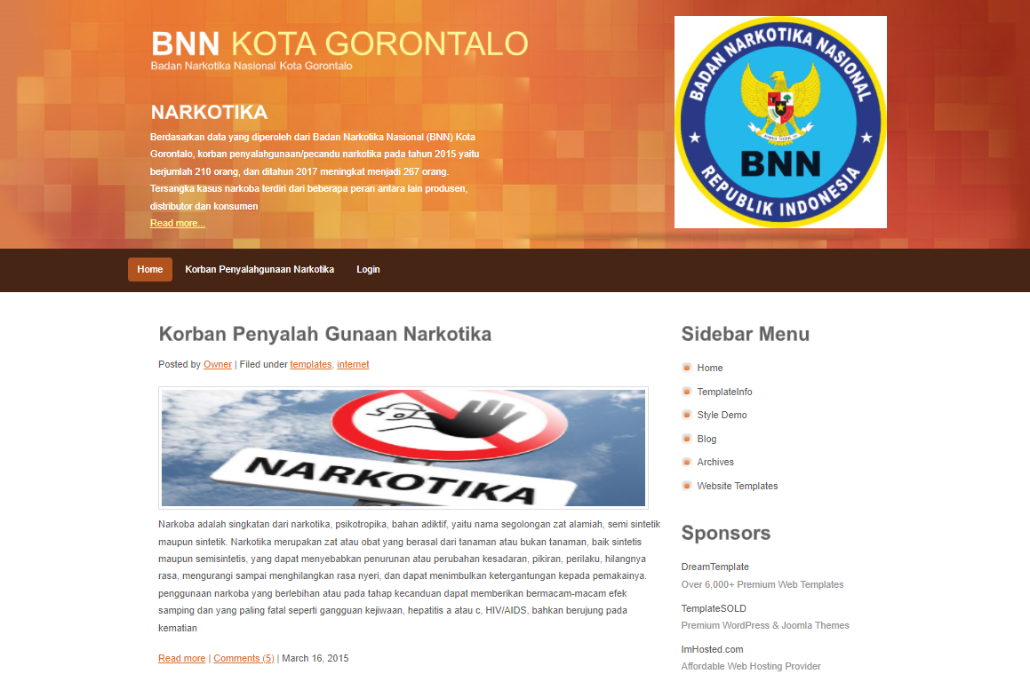
Halaman Ini tampil pada saat program pertama dijalankan, pada halaman ini terdapat informasi tentang aplikasi tersebut dan informasi tentang Narkotika.
Gambar 5.1 Tampilan Halaman Menu Utama
    - Tampilan Halaman Login
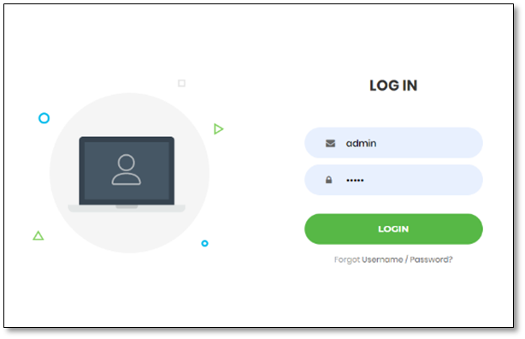
Gambar 5.2 Tampilan Halaman Login
Pada tampilan halaman login, pengguna harus memasukkan username dan password untuk masuk ke halaman utama “Aplikasi Prediksi Jumlah Korban Pengguna Narotika Menggunakan Metode Regresi Linear”. Pesan kesalahan input User ID dan password akan ditampilkan pada halaman jika pengguna salah memasukkan username dan password, ulangi lagi dengan memasukkan username dan password dengan benar untuk masuk ke halaman utama aplikasi.
    - Tampilan Halaman Menu User
      - Tampilan Input Data User
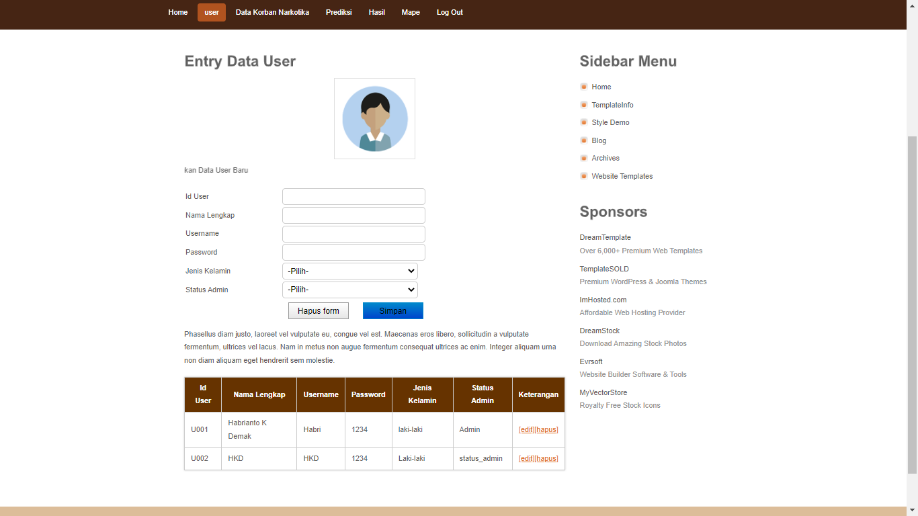
Gambar 5.3 Tampilan input data user
Tampilan form pada halaman ini berfungsi menginput data user, Untuk menginputnya maka terlebih dahulu masukkan User id, user name, Memilih Status pengguna dan juga membuat password. Klik tombol simpan untuk menyimpannya, data yang dimasukkan akan disimpan di sistem. Jika tidak ingin menyimpannya silahkan klik tombol batal.
      - Tampilan Daftar User
Gambar 5.4 Tampilan daftar user
Tampilan form ini berfungsi untuk menampilkan seluruh data user yang sebelumnya telah dibuat dan telah tersimpan didalam sistem.

      - Tampilan Edit User
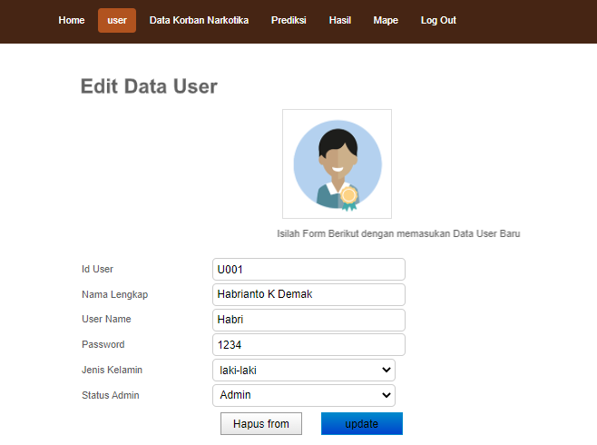
Gambar 5.5 Tampilan edit user
Form ini digunakan untuk mengubah data user yang sebelumnya telah tersimpan didalam sistem. Masukkan User id yang baru, user name, Status pengguna serta masukkan password yang baru. Pastikan semua data terisi dengan benar kemudian klik tombol update untuk menyimpan data yang telah di ubah kedalam sistem. Jika tidak ingin menyimpan data yang baru maka kik tombol hapus form.
    - Tampilan Menu Dataset
- Tampilan Input Dataset
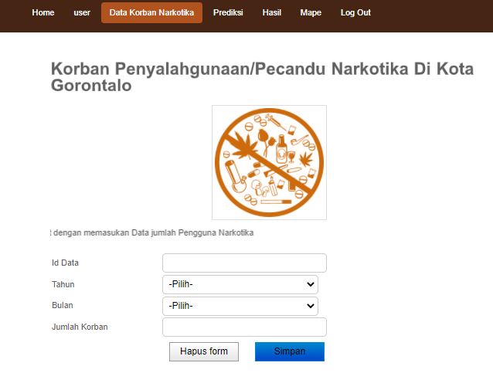
Gambar 5.6 Tampilan Menu Dataset
Form ini digunakan untuk digunakan untuk menyimpan data korban pengguna Narkotika yang telah di kumpulkan. Masuan id data, pilih tahun dan bulan, serta masukkan jumlah korban kemudian klik tombol simpan untuk menyimpan data kedalam sistem. Klik tombol hapus form jika tidak ingin menyimpan data.
- Tampilan Daftar Dataset
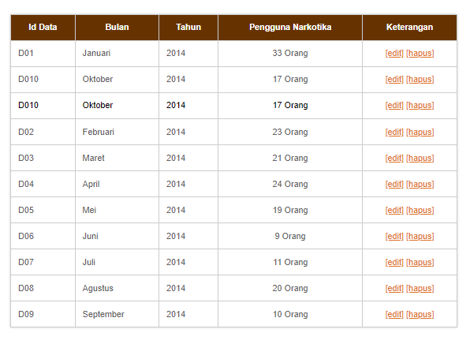
Gambar 5.7 Tampilan daftar Dataset
Tampilan ini berfungsi untuk menampilkan data korban pengguna Narkotika yang telah tersimpan kedalam system.
- Tampilan Edit Dataset
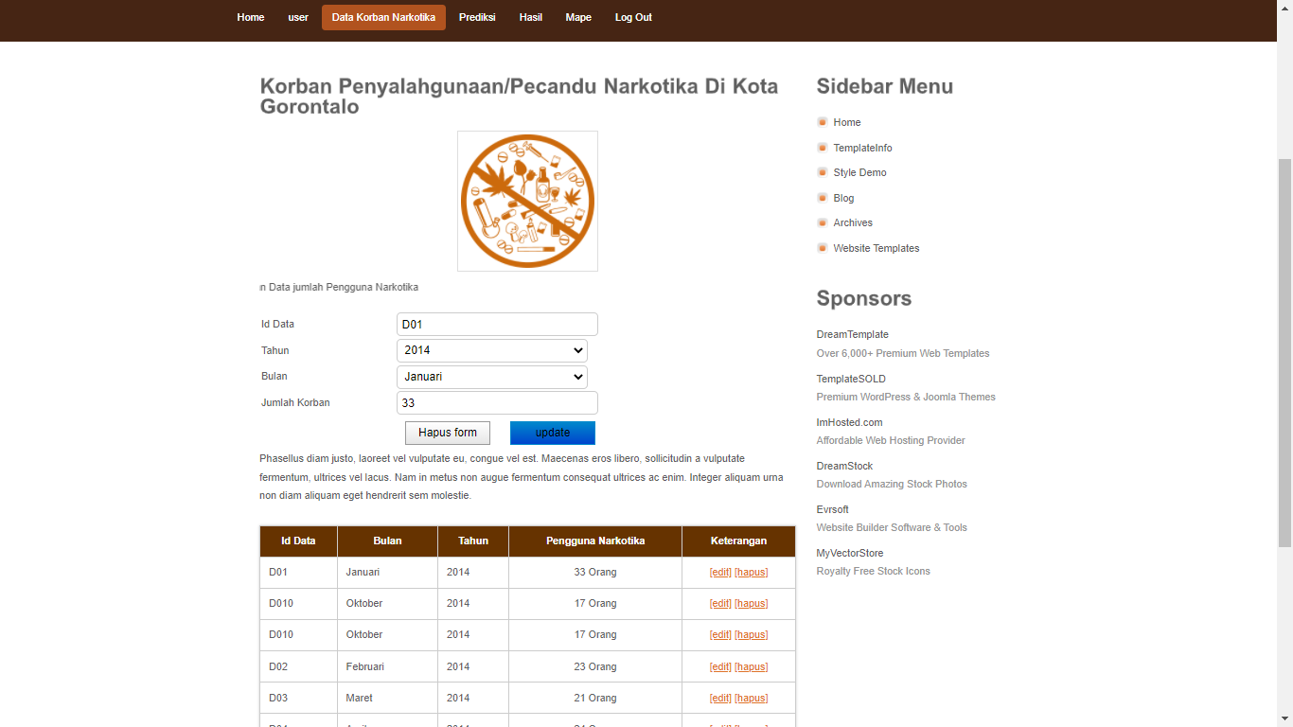
Gambar 5.8 Tampilan Edit Dataset
Tampilan form ini berfungsi untuk mengubah data korban pengguna Narkotika yang sebelumnya telah tersimpan. Masukkan id data yang baru, pilh tahun dan bulan, serta masukkan jumlah korban. Kemdian klik tombol update untuk menyimpan data yang baru kedalam sisem
    - Tampilan Halaman Menu Prediksi
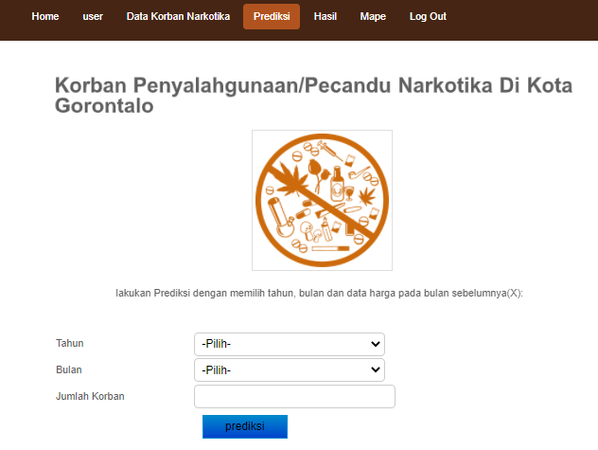
Gambar 5.9 Tampilan Menu Prediksi

Form ini berfungsi untuk melakukan prediksi korban pengguna Narkotika. Pilih tahun dan bulan yang akan di prediksi, masukkan jumlah korban bulan sebelumnya. Kemudian klik tombol prediksi untuk melakukan prediksi korban pengguna Narkotika.
    - Tampilan Menu Hasil Prediksi
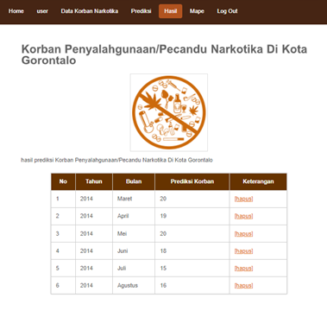
Gambar 5.10 Tampilan Menu Hasil Prediksi

Tampilan Menu Hasil MAPE
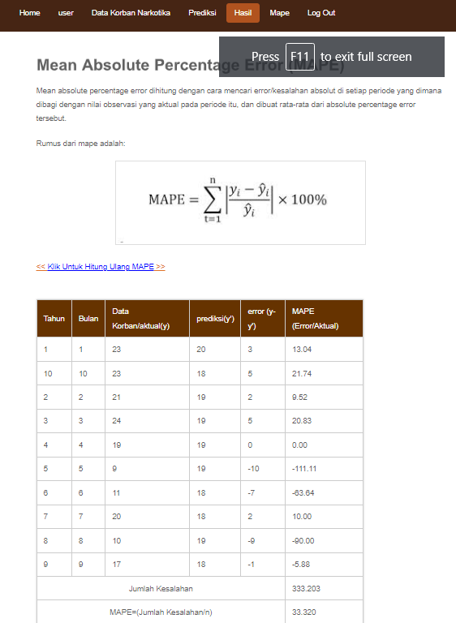
Gambar 5.11 Tampilan Menu Hasil MAPE

Halamaan ini menampilkan hasil MAPE dari prediksi.
BAB VI
KESIMPULAN DAN SARAN

BAB VI KESIMPULAN DAN SARAN
  - Kesimpulan
Dari hasil penelitian dengan program untuk prediksi Korban Pengguna Narkotika Di Kota Gorontalo menggunakan metode Regresi Linear, maka pada akhir laporan penelitian ini penulis menyimpulkan bahwa :
- Dari hasil Penelitian ini peneliti dapat mengetahui bagaimana cara memprediksi Korban Pengguna Narkotika di Kota Gorontalo untuk implementasi metode Regresi Linear dalam memprediksi Korban Pengguna Narkotika di wilayah tersebut.
- Metode Regresi Linear dapat digunakan untuk memprediksi secara tepat dan akurat, aplikasi yang sudah dibangun ini dapat digunakan karena memiliki hasil Error MAPE sebesar 37,35 % dan juga hasil Akurasi sebesar 62,65%.
  - Saran
Berdasarkan kesimpulan laporan tersebut diatas, peneliti dapat memberikan saran untuk penelitian selanjutnya, yaitu :
- Penelitian selanjutnya dapat mengoptimalkan metode Regresi Linear dengan menambahkan jumlah data agar menghasilkan hasil yang lebih tepat.
- Dapat dikembangkan dengan menambah beberapa variabel untuk prediksi jumlah korban pengguna Narkotika dengan metode Regresi Linear.

DAFTAR PUSTAKA
[1] “Narkoba - Wikipedia bahasa Indonesia, ensiklopedia bebas.” https://id.wikipedia.org/wiki/Narkoba (accessed Jun. 28, 2021).
[2] S. Agarwal, Data mining: Data mining concepts and techniques. 2014.
[3] “Analisis Regresi Linear Sederhana (Simple Linear Regression).” https://teknikelektronika.com/analisis-regresi-linear-sederhana-simple-linear-regression/ (accessed Jun. 28, 2021).
[4] W. M. Baihaqi, M. Dianingrum, and K. A. N. Ramadhan, “Regresi Linier Sederhana Untuk Memprediksi Kunjungan Pasien di Rumah Sakit Berdasarkan Jenis Layanan dan Umur Pasien,” J. SIMETRIS, vol. 10, no. 2, pp. 671–680, 2019.
[5] P. Githa Pratiwi, I. Ketut Gede Darma Putra, and D. Purnami Singgih Putri, “Peramalan Jumlah Tersangka Penyalahgunaan Narkoba Menggunakan Metode Multilayer Perceptron,” J. Ilm. Merpati (Menara Penelit. Akad. Teknol. Informasi), vol. 7, no. 2, p. 143, 2019, doi: 10.24843/jim.2019.v07.i02.p06.
[6] R. Ishak, “Prediksi Jumlah Mahasiswa Registrasi Per Semester,” Ilk. J. Ilm., vol. 10, no. 2, pp. 136–143, 2018.
[7] F. Ginting, E. Buulolo, and E. R. Siagian, “Implementasi Algoritma Regresi Linear Sederhana Dalam Memprediksi Besaran Pendapatan Daerah (Studi Kasus: Dinas Pendapatan Kab. Deli Serdang),” KOMIK (Konferensi Nas. Teknol. Inf. dan Komputer), vol. 3, no. 1, pp. 274–279, 2019, doi: 10.30865/komik.v3i1.1602.
[8] F. N. Eleanora, “BAHAYA PENYALAHGUNAAN NARKOBA SERTA USAHA PENCEGAHAN DAN PENANGGULANGANNYA (Suatu Tinjauan Teoritis),” J. Huk., vol. 25, no. 1, p. 439, 1970, doi: 10.26532/jh.v25i1.203.
[9] “Data Mining RapidMiner Fundamentals | Brainmatics.Com.” https://brainmatics.com/data-mining-rapidminer-fundamentals/ (accessed Jun. 28, 2021).
[10] Gordon S. Linoff and Michael J. A. Berry, Data Mining Techniques. Third Edition For Marketing, Sales, and Customer Relationship Management, vol. 53, no. 9. 2013.
[11] Meylani, “Daftar Pustaka Daftar Pustaka,” Pemikir. Islam di Malaysia Sej. dan Aliran, vol. 20, no. 5, pp. 40–3, 2016, [Online]. Available: https://books.google.co.id/books?id=D9_YDwAAQBAJ&pg=PA369&lpg=PA369&dq=Prawirohardjo,+Sarwono.+2010.+Buku+Acuan+Nasional+Pelayanan+Kesehatan++Maternal+dan+Neonatal.+Jakarta+:+PT+Bina+Pustaka+Sarwono+Prawirohardjo.&source=bl&ots=riWNmMFyEq&sig=ACfU3U0HyN3I.
[12] K. A. F. Copeland, Applied Linear Statistical Models, vol. 29, no. 2. 1997.
[13] H. Genius, “The invention of correlation,” no. 1874, pp. 1888–1891, 1936.
[14] M. Y. Pratama, “Menggunakan Metode Regresi Linear,” pp. 163–168, 2017.
[15] S. Asriah and U. P. Indonesia, “Daftar pustaka,” no. 2007, pp. 2008–2009, 2012.
[16] N. J. Stevens, P. M. Salmon, G. H. Walker, and N. A. Stanton, Systems Analysis and Design Methods. 2018.
[17] M. Agung, “Accounting Information System and improvement of financial reporting,” Int. J. Recent Adv. Multidisiplinary Res., vol. 2, no. 11, pp. 950–957, 2015.
[18] “Perancangan Sistem Informasi, DFD, ERD.” .
[19] D. Hariyanto, “Pengembangan Sistem Informasi Akademik Mahasiswa Berbasis Teknologi Wap(Wireless Application Protocol),” Di Jur. Pendidik. Tek. Elektro Ft Uny, vol. Vol 17, pp. 140–164, 2008.
[20] W. Suryn, Software Quality Engineering: A Practitioner’s Approach, vol. 9781118592496. 2014.

Lampiran 1. Kode Program
  - Form Login
<?php

// include_once "library/inc.connection.php";
// include_once "library/inc.library.php";
include_once "../koneksi.php";

?>
<?php
error_reporting(0);
// memanggil file koneksi.php

// membuat variable dengan nilai dari form
$username = $_POST['username']; // variablenya = username, dan nilainya sesuai yang dimasukkan di input name=�username� tadi
$password = $_POST['password']; // variable password, dan nilainya sesuai yang dimasukkan di input name=�password� tadi
// md5 ada sebuah fungsi PHP untuk engkripsi. misalnya admin jadi 21232f297a57a5a743894a0e4a801fc3. untuk lengkapnya, silahkan googling tentang md5

// proses untuk login

// menyesuaikan dengan data di database

include_once "koneksi.php";
$query = mysqli_query($kon,"select * from user WHERE username ='$username' AND password = '$password'");
$row = mysqli_fetch_array($query);

//$query = mysqli_query($kon,"select * from user WHERE username ='$username' AND password = '$password'");
//while ($row = mysqli_fetch_array($query))
// $perintah = "select * from user WHERE username ='$username' AND password = '$password'";
// $hasil = mysqli_query($perintah);
// $row = mysqli_fetch_array($hasil);
$level=$row['status_admin'];
$username1=$row['username'];
$password1=$row['password'];

if ($row['username'] == $username1 AND $row['password'] == $password1)
{
session_start(); // memulai fungsi session
$level=$row['level'];

$_SESSION['username'] = $username;
$_SESSION['level'] = $level;
echo "<script type=\"text/javascript\">
alert(\"Anda Telah Masuk Sebagai Admin\");
window.location = \"../indexadmin.php\"
</script>";
}
elseif ($row['username'] == $username AND $row['password'] == $password and $level=='Pimpinan')
{
session_start(); // memulai fungsi session
$level=$row['level'];

$_SESSION['username'] = $username;
$_SESSION['level'] = $level;
echo "<script type=\"text/javascript\">
alert(\"Anda Telah Masuk Sebagai Pimpinan Pabrik Tahu\");
window.location = \"indexpimpinan.php\"
</script>";

}
elseif ($row['username'] == $username AND $row['password'] == $password and $level=='Kadis')
{
session_start(); // memulai fungsi session
$level=$row['level'];

$_SESSION['username'] = $username;
$_SESSION['level'] = $level;
echo "<script type=\"text/javascript\">
alert(\"Silahkan Masuk Sebagai Kepala Dinas\");
window.location = \"indexkadis.php\"
</script>";

}
else {
//echo "Gagal Masuk"; // jika gagal, maka muncul teks gagal masuk
echo "<script type=\"text/javascript\">
alert(\"Username Atau Password Salah\");
window.location = \"signin.html\"
</script>";
}

?>
  - Form Home
<!DOCTYPE html PUBLIC "-//W3C//DTD XHTML 1.0 Transitional//EN" "http://www.w3.org/TR/xhtml1/DTD/xhtml1-transitional.dtd">
<html xmlns="http://www.w3.org/1999/xhtml">
<head>
<title>BigPixels</title>
<meta http-equiv="Content-Type" content="text/html; charset=UTF-8" />
<link href="style.css" rel="stylesheet" type="text/css" />
<script type="text/javascript" src="js/cufon-yui.js"></script>
<script type="text/javascript" src="js/arial.js"></script>
<script type="text/javascript" src="js/cuf_run.js"></script>
</head>
<body>
<div class="main">
<div class="header">
<div class="header_resize">
<div class="logo">
<h1><a href="indexadmin.php"><span>BNN</span> Kota Gorontalo<small><br />
Badan Narkotika Nasional Kota Gorontalo</small></a></h1>
</div>
<img src="images/hbg_img.jpg" width="265" height="265" alt="" class="hbgimg" />
<div class="hbg_r">
<h2>Narkotika</h2>
<p>Berdasarkan data yang diperoleh dari Badan Narkotika Nasional (BNN) Kota Gorontalo, jumlah korban pengguna narkotika pada tahun 2014 sebanyak 234 orang, tahun 2015 sejumlah 210 orang, tahun 2016 meningkat menjadi 267 orang, tahun 2017 sejumlah 186 orang, tahun 2018 sebanyak 260, dan tahun 2019 berjumlah 193. Tersangka kasus narkoba terdiri dari beberapa peran antara lain produsen, distributor dan konsumen.<br />
<a href="#">Read more...</a></p>
</div>
<div class="clr"></div>
<div class="nav_menu">
<ul>
<li class="active"><a href="indexadmin.php">Home</a></li>
<li><a href="user.php">user</a></li>
<li><a href="data_narkotika.php">Data Korban Narkotika</a></li>
<li><a href="prediksi.php">Prediksi</a></li>
<li><a href="hasil.php">Hasil</a></li>
<li><a href=""></a></li>

<li><a href="index.php">Log Out</a></li>
</ul>
</div>
<div class="clr"></div>
</div>
</div>
<div class="content">
<div class="content_resize">
<div class="mainbar">
<div class="article">
<h2>Korban Penyalahgunaan Narkotika</h2>
<p>Posted by <a href="#">Owner</a> | Filed under <a href="#">templates</a>, <a href="#">internet</a></p>
<img src="images/Stopp_SmallNY.jpg" width="605" height="146" alt="" />
<p>Narkoba adalah singkatan dari narkotika, psikotropika, bahan adiktif, yaitu nama segolongan zat alamiah, semi sintetik maupun sintetik. Narkotika merupakan zat atau obat yang berasal dari tanaman atau bukan tanaman, baik sintetis maupun semisintetis, yang dapat menyebabkan penurunan atau perubahan kesadaran, pikiran, perilaku, hilangnya rasa, mengurangi sampai menghilangkan rasa nyeri, dan dapat menimbulkan ketergantungan kepada pemakainya. penggunaan narkoba yang berlebihan atau pada tahap kecanduan dapat memberikan bermacam-macam efek samping dan yang paling fatal seperti gangguan kejiwaan, hepatitis a atau c, HIV/AIDS, bahkan berujung pada kematian</p>
<p class="uarticle"><a href="#" class="readmore">Read more</a> | <a href="#">Comments (5)</a> | March 16, 2015</p>
</div>
<div class="article">
<h2>Lorem Ipsum Dolor Sit</h2>
<p>Posted by <a href="#">Owner</a> | Filed under <a href="#">templates</a>, <a href="#">internet</a></p>
<p>Lorem ipsum dolor sit amet, consectetuer adipiscing elit. Donec libero. Suspendisse bibendum. Cras id urna. <a href="#">Morbi tincidunt, orci ac convallis aliquam, lectus turpis varius lorem, eu posuere nunc justo tempus leo.</a> Donec mattis, purus nec placerat bibendum, dui pede condimentum odio, ac blandit ante orci ut diam. Cras fringilla magna. Phasellus suscipit, leo a pharetra condimentum, lorem tellus eleifend magna, eget fringilla velit magna id neque. Curabitur vel urna. In tristique orci porttitor ipsum. Lorem ipsum dolor sit amet, consectetuer adipiscing elit. Donec libero. Suspendisse bibendum. Cras id urna. Morbi tincidunt, orci ac convallis aliquam.</p>
<p class="uarticle"><a href="#" class="readmore">Read more</a> | <a href="#">Comments (7)</a> | March 15, 2015</p>
</div>
<div class="clr"></div>
</div>
<div class="sidebar">
<div class="gadget">
<h2>Sidebar Menu</h2>
<ul class="sb_menu">
<li><a href="#">Home</a></li>
<li><a href="#">TemplateInfo</a></li>
<li><a href="#">Style Demo</a></li>
<li><a href="#">Blog</a></li>
<li><a href="#">Archives</a></li>
<li><a href="#">Website Templates</a></li>
</ul>
</div>
<div class="gadget">
<h2>Sponsors</h2>
<ul class="ex_menu">
<li><a href="#">DreamTemplate</a><br />
Over 6,000+ Premium Web Templates</li>
<li><a href="#">TemplateSOLD</a><br />
Premium WordPress &amp; Joomla Themes</li>
<li><a href="#">ImHosted.com</a><br />
Affordable Web Hosting Provider</li>
<li><a href="#">DreamStock</a><br />
Download Amazing Stock Photos</li>
<li><a href="#">Evrsoft</a><br />
Website Builder Software &amp; Tools</li>
<li><a href="#">MyVectorStore</a><br />
Royalty Free Stock Icons</li>
</ul>
</div>
</div>
<div class="clr"></div>
</div>
</div>
<div class="fbg">
<div class="fbg_resize">
<div class="col c1">
<h2>About</h2>
<img src="images/white.jpg" width="66" height="66" alt="" />
<p>Lorem ipsum dolor sit amet, consectetuer adipiscing elit. Donec libero. Suspendisse bibendum. Cras id urna. Morbi tincidunt, orci ac convallis aliquam, lectus turpis varius.<br />
llorem, eu posuere nunc justo tempus leo. Donec mattis, purus nec placerat bibendum, dui pede condimentum odio, ac blandit ante orci ut diam.<br />
Lorem ipsum dolor sit amet, consectetuer adipiscing elit. Donec libero. Suspendisse bibendum. Cras id urna.</p>
<p><a href="#">Learn more...</a></p>
</div>
<div class="col c2">
<h2>Lorem Ipsum</h2>
<p>Lorem ipsum dolor<br />
Lorem ipsum dolor sit amet, consectetuer adipiscing elit. Donec libero. Suspendisse bibendum. Cras id urna. Morbi tincidunt, orci ac convallis aliquam, lectus turpis varius lorem, eu posuere nunc justo tempus leo. Donec mattis, purus nec placerat bibendum, dui pede condimentum odio, ac blandit ante orci ut diam.</p>
<ul class="sb_menu">
<li><a href="#">consequat molestie</a></li>
<li><a href="#">sem justo</a></li>
<li><a href="#">semper</a></li>
<li><a href="#">magna sed purus</a></li>
<li><a href="#">tincidunt</a></li>
</ul>
</div>
<div class="col c3">
<h2>Contact</h2>
<p>Praesent dapibus, neque id cursus faucibus, tortor neque egestas augue, eu vulputate magna eros eu erat.</p>
<a href="#"><img src="images/pix1.jpg" width="66" height="66" alt="" class="ad" /></a> <a href="#"><img src="images/pix2.jpg" width="66" height="66" alt="" class="ad" /></a> <a href="#"><img src="images/pix3.jpg" width="66" height="66" alt="" class="ad" /></a>
<p><strong>Phone:</strong> +1234567<br />
<strong>Address:</strong> 123 TemplateAccess Rd<br />
<strong>E-mail:</strong> <a href="#">info@example.com</a></p>
</div>
<div class="clr"></div>
</div>
</div>
<div class="footer">
<div class="footer_resize">
<p class="lf">&copy; Copyright MyWebSite. Designed by Blue <a href="http://www.bluewebtemplates.com/">Website Templates</a></p>
<ul class="fmenu">
<li class="active"><a href="index.html">Home</a></li>
<li><a href="support.html">Support</a></li>
<li><a href="blog.html">Blog</a></li>
<li><a href="about.html">About Us</a></li>
<li><a href="contact.html">Contacts</a></li>
</ul>
</div>
<div class="clr"></div>
</div>
</div>
</body>
</html>
  - Form User
<!DOCTYPE html PUBLIC "-//W3C//DTD XHTML 1.0 Transitional//EN" "http://www.w3.org/TR/xhtml1/DTD/xhtml1-transitional.dtd">
<html xmlns="http://www.w3.org/1999/xhtml">
<head>
<title>BigPixels | Support</title>
<meta http-equiv="Content-Type" content="text/html; charset=UTF-8" />
<link href="style.css" rel="stylesheet" type="text/css" />
<script type="text/javascript" src="js/cufon-yui.js"></script>
<script type="text/javascript" src="js/arial.js"></script>
<script type="text/javascript" src="js/cuf_run.js"></script>
<link rel="stylesheet" href="form.css" type="text/css" />
<link rel="stylesheet" href="table.css" type="text/css" />
</head>
<body>
<div class="main">
<div class="header">
<div class="header_resize">
<div class="logo">
<h1><a href="index.html"><span>BNN</span> Kota Gorontalo<small><br />
Badan Narkotika Nasional Kota Gorontalo</small></a></h1>
</div>
<img src="images/hbg_img.jpg" width="265" height="265" alt="" class="hbgimg" />
<div class="hbg_r">
<h2>Narkotika</h2>
<p>Berdasarkan data yang diperoleh dari Badan Narkotika Nasional (BNN) Kota Gorontalo, jumlah korban pengguna narkotika pada tahun 2014 sebanyak 234 orang, tahun 2015 sejumlah 210 orang, tahun 2016 meningkat menjadi 267 orang, tahun 2017 sejumlah 186 orang, tahun 2018 sebanyak 260, dan tahun 2019 berjumlah 193. Tersangka kasus narkoba terdiri dari beberapa peran antara lain produsen, distributor dan konsumen.<br />
<a href="#">Read more...</a></p>
</div>
<div class="clr"></div>
<div class="nav_menu">
<ul>
<li><a href="indexadmin.php">Home</a></li>
<li class="active"><a href="user.php">user</a></li>
<li><a href="data_narkotika.php">Data Korban Narkotika</a></li>
<li><a href="Prediksi.php">Prediksi</a></li>
<li><a href="hasil.php">Hasil</a></li>
<li><a href=""></a></li>
<li><a href="index.php">Log Out</a></li>
</ul>
</div>
<div class="clr"></div>
</div>
</div>
<div class="content">
<div class="content_resize">
<div class="mainbar">
<div class="article">
<h2>Entry Data User</h2>

<center><img src='images/admin.gif' width='20%'></center>
<p> <marquee direction='right'>Isilah Form Berikut dengan memasukan Data User Baru</marquee>

<table width='100%' align='center'><tr>
<form method = "POST" enctype="multipart/form-data" action="simpan.php">
<?php
//include_once "library/inc.connection.php";
//include_once "library/inc.library.php";
include_once "koneksi.php" ;
error_reporting(0);
//$kodeBaru = buatKode("user","U");
echo"
<td>Id User</td><td><input type='text' name='id_user' value ='' ></td><tr>";
?>

<td>Nama Lengkap </td><td><input type='text' name='nama_lengkap'></td></tr>
<td>Username </td><td><input type='text' name='username'></td></tr>
<td>Password </td><td><input type='text' name='password'></td></tr>
<td>Jenis Kelamin </td><td>
<select id='status' name='jenis_kelamin'>
<option value='Pilih'>-Pilih-</option>
<option value='Laki-laki'>Laki-laki</option>
<option value='Perempuan'>Perempuan</option>
</select>
</td></tr>
<td>Status Admin </td><td>
<select id='status' name='status_admin'>
<option value='Pilih'>-Pilih-</option>
<option value='Admin'>Admin </option>
<option value='Kadis'>Kepala Dinas</option>
<option value='Kabid'>Kepala Bidang Pertanian</option></select>
</td></tr>

<td></td><td><input type="reset" value="Hapus form">
<input type="submit" value="Simpan" name="simpan"></td></tr></form>
</table>
<p>Phasellus diam justo, laoreet vel vulputate eu, congue vel est. Maecenas eros libero, sollicitudin a vulputate fermentum, ultrices vel lacus. Nam in metus non augue fermentum consequat ultrices ac enim. Integer aliquam urna non diam aliquam eget hendrerit sem molestie.</p>

<table border = '1' class = 'table' width = '100%'>
<tr bgcolor = '#663300' class = "data">
<th><font color = "white" > Id User</th>
<th><font color = "white" > Nama Lengkap</th>
<th><font color = "white" > Username</th>
<th><font color = "white" > Password</th>
<th><font color = "white" > Jenis Kelamin</th>
<th><font color = "white" > Status Admin</th>
<th><font color = "white" > Keterangan</th>
</tr>
<?php
error_reporting(0);
// include_once "library/inc.connection.php";
// include_once "library/inc.library.php";

$query = mysqli_query($kon,"SELECT * FROM user ORDER BY id_user");
while ($row = mysqli_fetch_array($query)){
echo "<tr class='td'>
<td>". $row['id_user']."</td>
<td>". $row['nama_lengkap']."</td>
<td>". $row['username']."</td>
<td>". $row['password']."</td>
<td>". $row['jenis_kelamin']."</td>
<td>". $row['status_admin']."</td>
<td class='data'><center>
<a href=edit_user.php?id_user=".$row['id_user'].">[edit]</a>";?>
<a href="<?php echo "hapus_user.php?action=hapus_user&id_user=".$row['id_user']."";?>"onclick="return confirm(apakah anda yakin akan menghapus data ini?')">[hapus]</a><?php echo"</tr>";};
echo "</td>";
?>
</tr>
</table>
</form>

</div>
</div>
<div class="sidebar">
<div class="gadget">
<h2>Sidebar Menu</h2>
<ul class="sb_menu">
<li><a href="#">Home</a></li>
<li><a href="#">TemplateInfo</a></li>
<li><a href="#">Style Demo</a></li>
<li><a href="#">Blog</a></li>
<li><a href="#">Archives</a></li>
<li><a href="#">Website Templates</a></li>
</ul>
</div>
<div class="gadget">
<h2>Sponsors</h2>
<ul class="ex_menu">
<li><a href="#">DreamTemplate</a><br />
Over 6,000+ Premium Web Templates</li>
<li><a href="#">TemplateSOLD</a><br />
Premium WordPress &amp; Joomla Themes</li>
<li><a href="#">ImHosted.com</a><br />
Affordable Web Hosting Provider</li>
<li><a href="#">DreamStock</a><br />
Download Amazing Stock Photos</li>
<li><a href="#">Evrsoft</a><br />
Website Builder Software &amp; Tools</li>
<li><a href="#">MyVectorStore</a><br />
Royalty Free Stock Icons</li>
</ul>
</div>
</div>
<div class="clr"></div>
</div>
</div>
<div class="fbg">
<div class="fbg_resize">
<p class="lf">&copy; Copyright MyWebSite. Designed by Blue <a href="http://www.bluewebtemplates.com/">Website Templates</a></p>
</div>
</div>

</div>
</body>
</html>

Lampiran 2. Surat Rekomendasi Penelitian

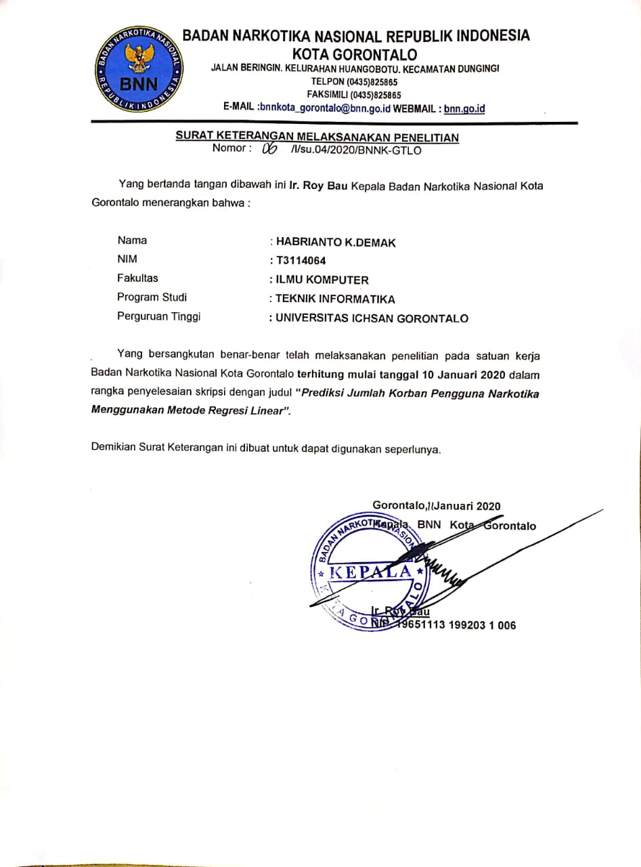

Lampiran 3. Surat Rekomendasi Bebas Pustaka
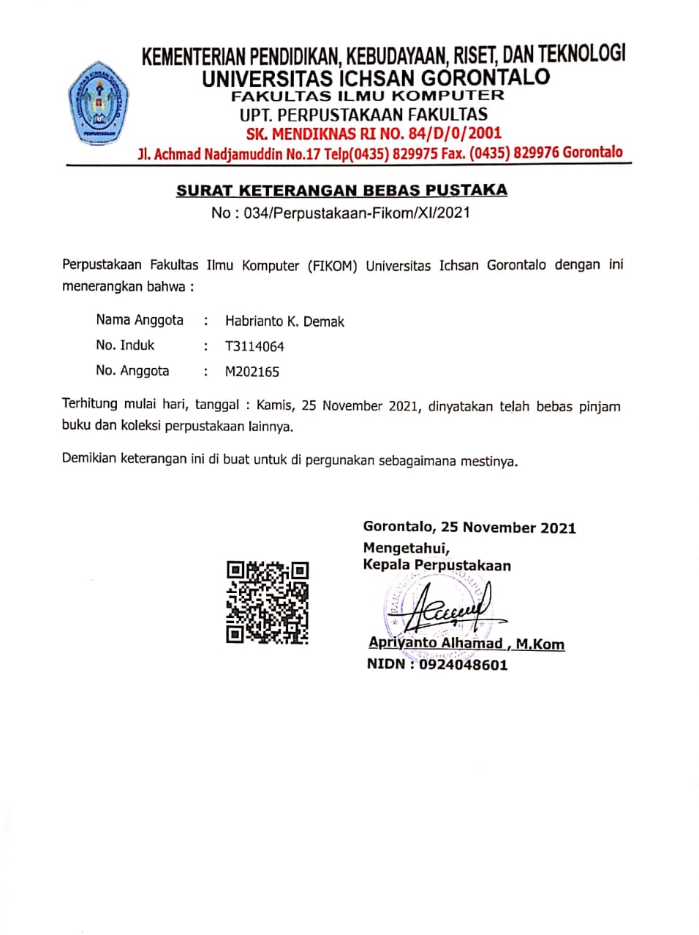

Lampiran 4. Surat Rekomendasi Bebas Plagiasi

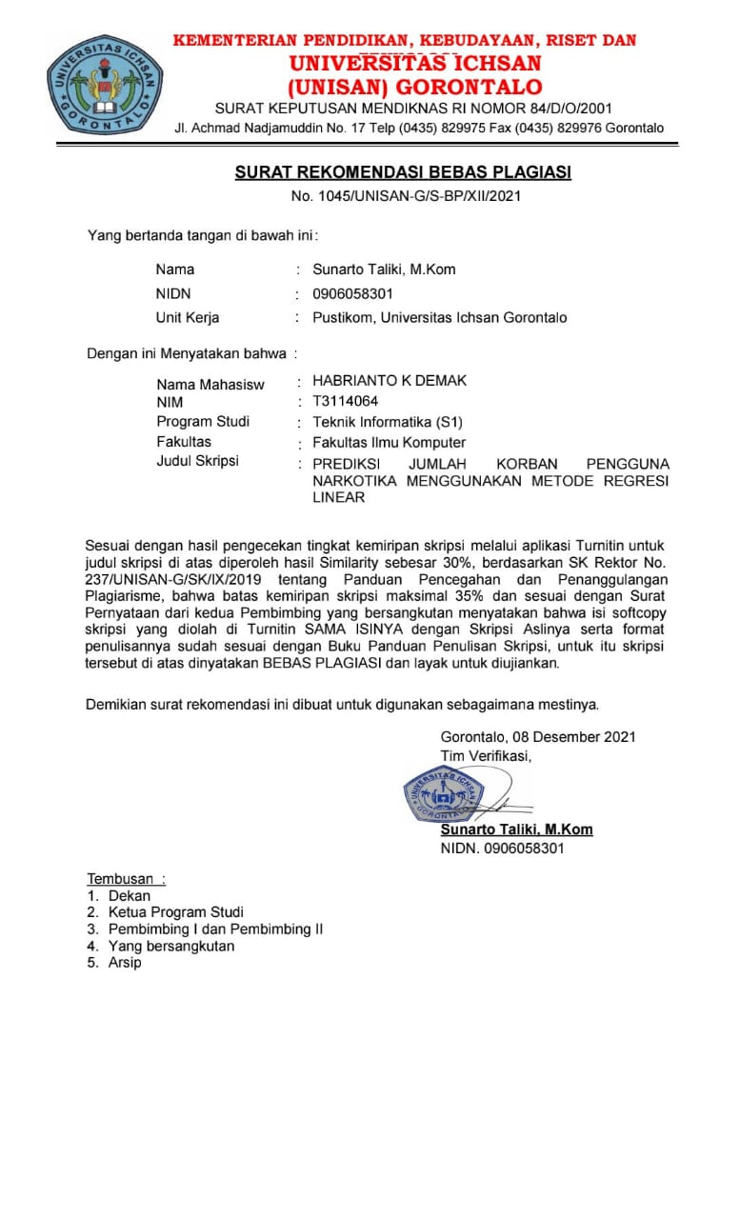

Lampiran 5. Hasil Uji Turnitin
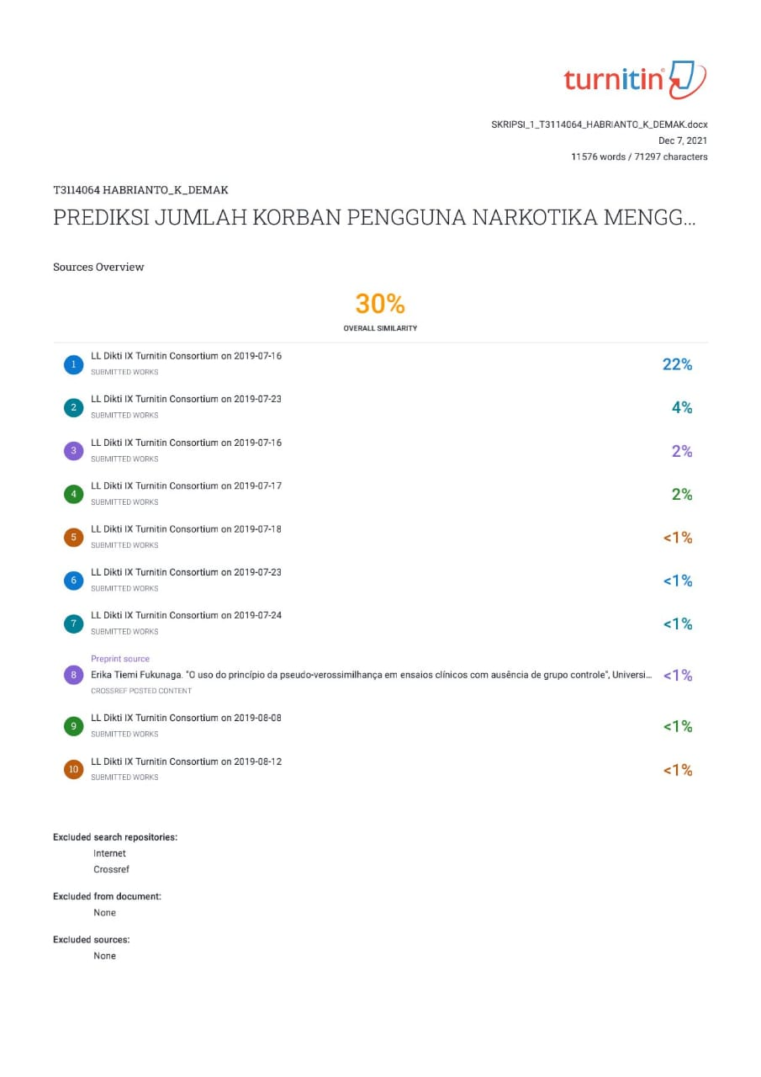

Lampiran 6. Riwayat Hidup
Nama : Habrianto K. Demak
Tempat Tanggal Lahir : Manado, 05 Oktober 1995
Pekerjaan : Mahasiswa
Email : habrianto.k.demak@gmail.com

Daftar Riwayat Hidup :
- Tahun 2007, menyelesaikan Pendidikan di Sekolah Dasar Negeri 1 Reksonegoro, Kec. Tibawa, Kab. Gorontalo, Provinsi Gorontalo.
- Tahun 2010, menyelesaikan Pendidikan di Madrasah Tsanawiyah Al-Falah Kec. Limboto Barat, Kab. Gorontalo, Provinsi Gorontalo.
- Tahun 2013, menyelesaikan Pendidikan di Sekolah Menenga Atas
Negeri 1 Limboto Kec. Limboto, Kab. Gorontalo, Provinsi Gorontalo.
- Tahun 2014, telah diterima menjadi Mahasiswa di Perguruan Tinggi Swasta Universitas Ichsan Gorontalo.

